Canadian Small and Medium Sized Enterprises (SMEs): Baseline Awareness of Intellectual Property
March 2007

Prepared for: Canadian Intellectual Property Office (CIPO)

Contact: Industry Canada
Communications and Marketing Branch
204E- 235 Queen Street
Ottawa, ON K1A 0H5
Telephone: 613-943-2545
Fax: 613-952-5162
Email: ResearchAdvertising_RecherchePublicite@ic.gc.ca

Canada Telephone: 613 943 2545 Fax: 613 952 5162 E-mail” Research Advertising_RecherchePublicite@ic.gc.ca

Prepared by:

(Ce rapport est disponible en français)
Contract number: U8020-061773
Contract award date: November 6, 2006
POR number: 230-06

(Ce rapport est disponible en français)
Ce rapport est aussi disponible en français

Table of Contents
I. Baseline Awareness of IP 1
1. Executive Summary 2
2. Sommaire 4
3. Background Information 7
4. Program Objectives 7
5. Methodology: 15 Minute Telephone Survey of 2106 Canadian SMEs. 8
6. Target Audience 11
7. Top of Mind Business Issues 14
8. Familiarity with the Term Intellectual Property 16
9. Top of mind Associations with the term Intellectual Property 25
10. Knowledge of Organization responsible for the registration or granting of Intellectual Property Protection 27
11. Familiarity with CIPO in Contrast 29
12. Impediments To filing for IP Protection 31
13. Internet Database Usage 32
14. Commercial Database Usage 34
15. Violations/Infringements of Intellectual Property Rights 35
16. Sources for Expert Advice and General Advice Regarding IP 37
17. Usage of CIPO’s IP Products and Services 38
18. Perceived Usefulness of Various Sources for IP Information 38
19. Potential Methods to Support SME’s IP Needs 38
20. Familiarity Segmentation 38
21. Profiling Familiarity Segments 38
22. Conclusions/Recommendations………………………………………………………………………………..43

II. Appendix A - French and English Questionnaires 45

III. Appendix B – Call Dispositions 88

- Baseline Awareness of IP

1. Executive Summary

General Familiarity with Intellectual Property Protection and CIPO
- Intellectual property concerns are not top priorities for senior decision makers when thinking about the most important issues currently facing their companies. In fact, the term “Intellectual Property” is only “very” or “somewhat” familiar (saying 4-10 on a scale from 0-10, with 10 being very familiar) to about two-thirds (57%) of those surveyed. The remainder (42%) rated themselves as not familiar (saying 0-3 on a scale from 0-10, with being not at all familiar) with the term IP.
- Perhaps not surprisingly therefore, when asked to name any formal methods or types of intellectual property protection, more than three-in-five senior decision makers (62%) were unable to do so. Copyright protection led the list of unprompted responses, identified by one-in-five (19%), followed by patent protection (16%) and trademark protection (10%). Industrial design protection and trade secrets were each referred to by only one percent of respondents.
- Four-out-of-five senior decision makers (81%) could not name an organization in Canada that is responsible for granting and/or registering IP protection. The Federal Government was identified by 6% of respondents, while the same proportion cited either of the Patent Office (4%), Trademark Office (1%), or the Copyright Office (1%). Only 1% of business leaders mentioned the Canadian Intellectual Property Office (CIPO).
- When specifically asked about their familiarity with the CIPO and its products and services, just 3% of respondents rated themselves as being familiar with the organization. The vast majority of those surveyed, four-in-five (89%), say they are unfamiliar with CIPO.
- Mirroring familiarity with the term “Intellectual Property”, just over one-in-three business leaders reported that they are very or somewhat familiar with the three main types of IP protection – copyrights (40%), trademarks (39%) and patents (35%). While one-in-six state they are familiar with trade secrets (17%) and industrial designs (14%), only two-in-five (apx 40%) are not familiar with these forms of IP protection.

IP Behaviours and Attitudes
- One-third (32%) of senior business decision makers surveyed considered their company to have IP assets. Among this group, licence agreements (42%), trademarks (39%), and copyrights (32%) are the top three methods used to protect these assets. Trade secrets, patents, and industrial designs were other methods commonly used.
- One-quarter (26%) of companies with IP assets choose not to protect them. Of this group, over one-third (36%) chose not to register their IP assets because they did not think it was necessary, and a further 15% said they just have not gotten around to it. Other common reasons cited were the high cost (9%) and the lack of value (7%). One-in-five (20%) cited issues around lack of knowledge such as not knowing that you could register your intellectual property or where to go and how to do it.
- When asked their view on significant impediments to filing for intellectual property protection for copyrights (32%), trademarks (31%), patents (29%), and industrial designs (28%), about three-in-ten feel there are not any, and half are unable to say. Cost is the impediment most frequently cited, although by only one-in-ten.
- Use of free Internet databases offered by various Intellectual Property Offices as a source of information for product development and/or competition monitoring is extremely limited with just one-in-twenty accessing any patent, copyright, trademark and industrial design databases.
- Concern over the violation or infringement of intellectual property rights is not prevalent among the senior decision makers surveyed with only one-in-five (20%) reporting this as a significant issue for their business. Among this group, copyright (34%) and trademark (25%) violations are the primary concerns while industrial design (15%) and patent (14%) infringements are important for about one-in-seven. Among this same group, one-quarter (27%) report their company has been affected by an IP violation.

Information Sources for IP
- Senior decision makers appear to be getting their knowledge about protection for patents, copyrights, trademarks, and industrial designs from the same five top sources for each type of intellectual property. School, newspapers and magazines, and personal as well as work experience are cited most frequently. Radio and television as well as business associations round out the top five. Combining the print and broadcasts media elevates media to the top position as the number one source of IP information (23%) among those surveyed. Media is closely followed by all mentions of school, which includes both secondary and post secondary institutions.
- As previously stated, access of databases provided by intellectual property offices is extremely limited (2% to 6%), and even among those who do make use of these free resources, between one-in-ten and one-in-five have not used them in the previous 12 months. Among companies that use the free Internet databases offered by various Intellectual Property Offices, between one-third and half of business leaders are unable to identify which, if any, their company had consulted with in the last 12 months. Canadian patent (36%), copyright (33%), industrial design (29%), and trademark (28%) databases were the most frequently accessed by around three-in-ten respondents.
- Although commercially provided intellectual property databases are used for product development or competition monitoring more so than those from IP Offices, they are still only accessed by a small minority (14%). Information on trademarks is the most frequently cited IP query by three-in-ten (30%) respondents. Commercial databases are consulted by one-in-five (22%) for industrial designs, one-in-six (16%) for copyrights and one-in-ten (11%) for patents.
- If they needed general information about intellectual property, one-quarter (24%) of senior decision makers do not know who they would consult, one-quarter (24%) would do an Internet search and one-in-five (20%) would consult a lawyer. A lawyer is the preferred source of expert advice about intellectual property for two-in-five (40%) business leaders. However, over one-quarter (29%) were unsure of whom to consult.
- Almost half (46%) of senior decision makers felt that either a website or the internet was the most useful way CIPO could provide them with information about IP. Trade shows were given the nod by one-quarter (25%) of business leaders, and brochures mailed to their business were considered useful by one-in-five (20%).
- When asked how the Government of Canada could best support their intellectual property information needs half (51%) of business executives were unable to respond. One in ten (11%) suggested a website.
For more information please call 1-866-997-1936 or email us at: cipo.contact@ic.gc.ca.

Sommaire

Connaissance générale de la protection de la propriété intellectuelle et de l’OPIC
- Les problèmes de propriété intellectuelle (PI) ne se situent pas parmi les principales priorités des cadres supérieurs lorsqu’ils songent aux problèmes les plus importants auxquels est confrontée leur compagnie. En effet, le terme « propriété intellectuelle » n’est que « très » ou « un peu » familier (c.-à-d. 4-10 sur une échelle de 0-10, 10 signifiant très familier) aux deux tiers (57 %) des répondants. Le reste (42 %) ont indiqué qu’ils ne connaissaient pas ce terme (c.-à-d. 0-3 sur une échelle de 0-10, 0 signifiant pas du tout familier).
- Il n’est donc pas surprenant que lorsqu’on leur a demandé de nommer tout type ou méthode formel de protection de la PI, plus de trois cadres supérieurs sur cinq (62 %) étaient incapables de le faire. En tête de liste des réponses spontanées, la protection des droits d’auteur a été identifiée par un cinquième (19 %) des répondants, suivie par la protection des brevets (16 %) et des marques de commerce (10 %). Seul 1 % des répondants ont mentionné la protection des dessins industriels et des secrets industriels.
- Quatre cadres supérieurs sur cinq (81 %) n’ont pu nommer un organisme au Canada responsable d’accorder ou d’enregistrer la protection de la PI. Le gouvernement fédéral a été identifié par 6 % des répondants, tandis que la même proportion de répondants a mentionné soit le Bureau des brevets (4 %), le Bureau des marques de commerce (1 %) ou le Bureau du droit d’auteur (1 %). Seulement 1 % des dirigeants d’entreprise ont mentionné l’Office de la propriété intellectuelle du Canada (OPIC).
- Lorsqu’on leur a précisément demandé leur connaissance de l’OPIC et de ses produits et services, seulement 3 % des répondants ont dit que l’organisme leur était familier. La grande majorité des répondants, quatre sur cinq (89 %), affirment qu’ils ne connaissent pas l’OPIC.
- En accord avec la familiarité du terme « propriété intellectuelle », seulement un peu plus du tiers des dirigeants ont indiqué qu’ils connaissaient les trois principaux types de protection de la PI, soit les droits d’auteur (40 %), les marques de commerce (39 %) et les brevets (35 %). Bien qu’un répondant sur six affirme connaître la protection des dessins industriels (14 %) et des secrets industriels (17 %), seulement deux sur cinq (env. 40 %) indiquent ne pas connaître ces formes de protection de la PI.

Comportements et attitudes face à la propriété intellectuelle
- Un tiers (32 %) des cadres supérieurs sondés considèrent que leur entreprise possède des actifs de PI. Au sein de ce groupe, les contrats de licence (42 %), les marques de commerce (39 %) et les droits d’auteur (32 %) sont les trois principales méthodes utilisées pour protéger ces actifs. Les secrets industriels, les brevets et les dessins industriels sont d’autres méthodes fréquemment utilisées.
- Un quart (26 %) des entreprises ayant des actifs de PI ont choisi de ne pas les protéger. Dans ce groupe, plus du tiers (36 %) ont choisi de ne pas enregistrer leurs actifs de PI, car ils ne le jugeaient pas nécessaire. Un autre 15 % a dit ne simplement pas avoir pris le temps de le faire. Parmi les autres raisons courantes citées, mentionnons le coût élevé (9 %) et le manque de valeur (7 %). Un répondant sur cinq (20 %) a souligné un manque d’information, comme le fait de ne pas savoir qu’il pouvait enregistrer sa PI, où aller et comment procéder.
- Lorsqu’on leur a demandé leur point de vue sur les obstacles majeurs au dépôt d’une demande de protection de la PI pour les droits d’auteur (32 %), les marques de commerce (31 %), les brevets (29 %) et les dessins industriels (28 %), environ trois répondants sur dix disaient qu’il n’y en avait pas, et la moitié étaient incapables d’en nommer. Le coût est l’obstacle le plus souvent mentionné, même si ce n’est que par un répondant sur dix.
- Le recours sans frais à des bases de données sur Internet offertes par plusieurs offices de propriété intellectuelle (OPI) pour s’informer sur le développement de produits ou surveiller la concurrence est extrêmement limité alors que seulement un répondant sur vingt consulte des bases de données sur les brevets, les marques de commerce et les dessins industriels.
- La crainte d’une violation ou d’une contrefaçon des droits de PI n’est pas élevée chez les cadres supérieurs sondés alors que seulement un répondant sur cinq (20 %) souligne qu’il s’agit d’un problème important pour son entreprise. À l’intérieur de ce groupe, les violations de droits d’auteur (34 %) et de marques de commerce (25 %) sont les principales préoccupations, tandis que les contrefaçons de dessins industriels (15 %), et de brevets (14 %) sont importantes pour environ un répondant sur sept. Au sein de ce groupe, un quart (27 %) des répondants signalent que leur compagnie a été touchée par une violation de PI.

Sources d’information sur la propriété intellectuelle
- Les cadres supérieurs semblent s’informer sur la protection des brevets, des droits d’auteur, des marques de commerce et des dessins industriels auprès des cinq mêmes principales sources pour chaque type de PI. Les écoles, les journaux et les magazines, de même que l’expérience personnelle et de travail sont les plus souvent mentionnés. La radio et la télévision, ainsi que les associations commerciales, complètent les cinq sources. La combinaison des médias imprimés et télévisés amène les médias à la première position quant aux sources de renseignements sur la PI (23 %) selon les gens qui ont participé au sondage. Suit de près les médias toute mention d’écoles, secondaires et postsecondaires.
- Tel que mentionné précédemment, l’accès aux bases de données fournies par les OPI est extrêmement limité (2 % à 6 %), et même parmi ceux qui font appel à ces ressources gratuites, entre un répondant sur dix et un sur cinq ne les a pas utilisées au cours des 12 derniers mois. Au sein des entreprises qui utilisent les bases de données gratuites sur Internet offertes par divers OPI, entre un tiers et la moitié des dirigeants sont incapables d’identifier lesquelles, le cas échéant, leur entreprise a consultées au cours des 12 derniers mois. Pour environ trois répondants sur dix, les bases de données sur les brevets (36 %), les droits d’auteur (33 %), les dessins industriels (29 %) et les marques de commerce (28 %) canadiens ont été les plus souvent consultées.
- Bien que les bases de données sur la PI fournies par des entreprises commerciales sont davantage utilisées pour le développement de produits ou la surveillance de la concurrence que celles offertes par les OPI, elles ne sont malgré tout consultées que par une petite minorité (14 %). Les demandes de renseignements sur les marques de commerce sont les demandes relatives à la PI les plus fréquemment mentionnées par trois répondants sur dix (30 %). Les bases de données commerciales sont consultées par un répondant sur cinq (22 %) pour les dessins industriels, un sur six (16 %) pour les droits d’auteur et un sur dix (11 %) pour les brevets.
- S’ils avaient besoin d’information générale au sujet de la PI, un quart (24 %) des cadres supérieurs ne sauraient pas où consulter, un quart (24 %) chercheraient sur Internet et un sur cinq (20 %) consulterait un avocat. L’avocat est la source experte sur la PI privilégiée par deux répondants sur cinq (40 %) chez les dirigeants d’entreprise. Cependant, plus d’un quart (29 %) des répondants étaient incertains quant à la source à consulter.
- Près de la moitié des cadres supérieurs (46 %) avaient l’impression qu’un site Web ou Internet serait la façon la plus efficace dont l’OPIC pourrait leur transmettre de l’information au sujet de la PI. Les foires commerciales ont été citées par un quart (25 %) des dirigeants d’entreprise et les brochures envoyées à leur entreprise ont été jugées utiles par un répondant sur cinq (20 %).
- Lorsqu’on leur a demandé comment le gouvernement du Canada pourrait le mieux combler leurs besoins d’information sur la PI, la moitié (51 %) des dirigeants d’entreprise étaient incapables de répondre. Un répondant sur dix (11 %) a suggéré un site Web.
Pour obtenir de plus amples renseignements, composez le 1-866-977-1936 ou envoyez un courriel à l’OPIC à opic.contact@ic.gc.ca.

Background Information
The Canadian Intellectual Property Office (CIPO), a special operating agency of Industry Canada, is responsible for administering Canada’s system of intellectual property (IP) rights, namely patents, trade-marks, copyrights, industrial designs and integrated circuit topographies.
CIPO’s key functions include:
- assessing and granting requests for IP rights;
- disseminating the technical information underlying these creations to allow other inventors to build on existing innovations;
- encouraging invention, innovation and creativity in Canada;
- providing expert advice on IP administration to other countries; and
- promoting Canada’s IP interests internationally.
Specifically, CIPO receives and examines applications for trade-marks, patents, copyrights, industrial designs and integrated circuit topographies; grants and registers these IP rights; and administers their renewal, assignment and transfer. It also oversees the qualifying examinations for patent and trade-mark agents. Its primary clients are applicants for IP protection, agents representing those applicants, exploiters of IP systems, and the Canadian business community.
CIPO provides IP information via its Web site www.cipo.gc.ca and through publicly accessible databases. It is responsible for publishing the Trade-marks Journal and the Canadian Patent Office Record. It also publishes information guides on its products, bulletins, reports and news releases.
To facilitate and encourage the acquisition of IP rights and the exploitation of IP information, CIPO created an Outreach program to raise awareness of the value of IP amongst the Canadian business community, innovators and creators.

Program Objectives
CIPO’s Outreach Division needed to develop and implement a baseline measure that will help the organization gauge overall awareness, knowledge and use of IP by Canadian small and medium sized enterprises (SMEs), its primary target group, while evaluating over time the Outreach program’s effectiveness.
More specifically, the survey results will show the level of awareness, knowledge and use of intellectual property by SMEs - by type (patents, trademarks, copyright, industrial designs, etc.), by geographical regions and industrial sectors and by size of business. The survey results will allow benchmarking with other IPOs engaged in outreach activities. This was achieved, to the extent possible, through the use of common terms and the wording of the questions in the survey questionnaire.

Methodology: 15 Minute Telephone Survey of 2106 Canadian SMEs.
The Strategic Counsel, on behalf of CIPO, conducted 2106 telephone surveys, of approximately 15 minutes in duration, with a random sample of Canadian-based SMEs. The overall survey results are accurate to within +/-2.14 percentage points 19 times out of 20, or at a 95% confidence level. The sample was stratified by region and industry sector classification as defined by the North American Industry Classification System (NAICS) codes at the two digit level. For further information regarding the NAICS please visit www.statcan.ca

5.1 Sample Plan
The table below contains a summary of our sampling approach by region/province and NAICS code. Numbers are based on 2006 business counts from Statistics Canada.
Table 1: Sample Stratification
Strata | Total Businesses | Sample Size  (Non-weighted) | Margin of Error  (%)
Atlantic Canada | 69277 | 300 | +/-5.66
Quebec | 204578 | 400 | +/-4.93
Ontario | 296836 | 600 | +/-4.00
Manitoba/Saskatchewan | 61295 | 135 | +/-8.43
Alberta | 126075 | 270 | +/-5.96
British Columbia | 139204 | 305 | +/-5.61
North | 3121 | 90 | +/-10.33
Canada | 900386 | 2100 | +/-2.14
Agricultural, Forestry, Fishing, Hunting | 56950 | 114 | +/-8.94
Mining | 9320 | 93 | +/-10.28
Utilities | 1329 | 49 | +/-13.60
Construction | 119322 | 211 | +/-6.76
Manufacturing | 60345 | 348 | +/-5.22
Retail Trade | 134273 | 203 | +/-6.92
Transportation and Warehousing | 47924 | 99 | +/-9.79
Information Services | 13849 | 58 | +/-13.83
Professional, Scientific and Technical Services | 122106 | 350 | +/-5.23
Administrative and Support and Waste Management and Remediation Services | 49786 | 97 | +/-9.79
Educational Services | 11758 | 47 | +/-13.83
Healthcare Services | 84186 | 92 | +/-9.79
Arts, Entertainment and Recreation Services | 18543 | 49 | +/-13.84
Accommodation and Food Services | 74063 | 129 | +/-8.59
Other Services (Except Public Administration) | 96632 | 161 | +/-8.00
Total | 900386 | 2100 | +/-2.14
In addition to stratifying the sample frame by province and industry sectors we also instituted soft quotas to ensure that the survey final results reflected the Canadian SMEs by company size as defined by the number of employees in the firm. This was done to ensure that the number of interviews conducted reflected the characteristics of our survey population on this indicator. The table below has a full description of the demographic make-up of those SMEs sampled.
Table 2: Demographic Profile
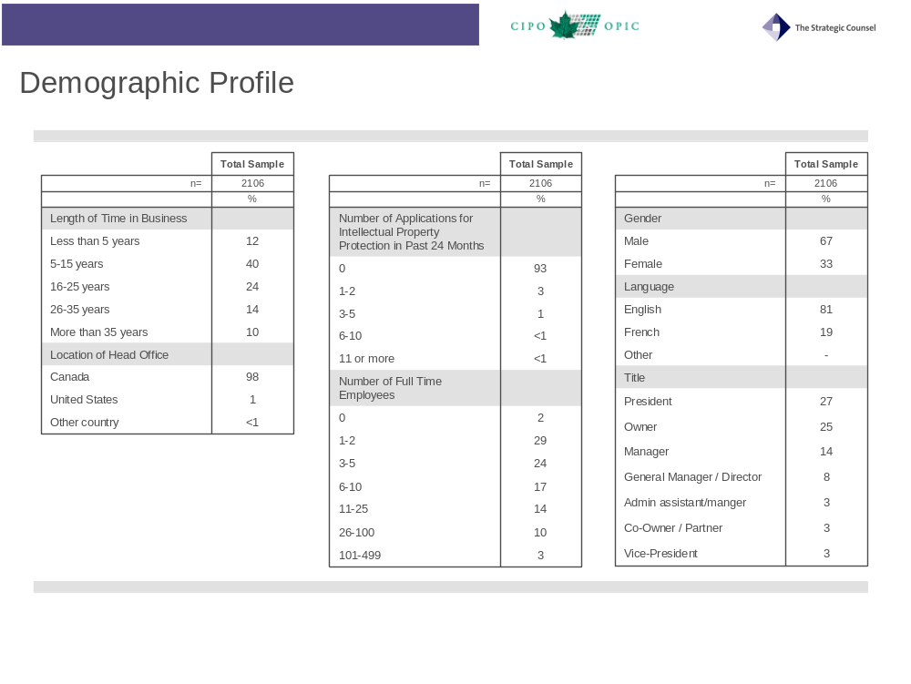
To determine the best mix of industry types to include in the sample universe the Strategic Counsel along with CIPO representatives reviewed CIPO’s current client profile and following that set soft quotas at the national level by province and industry sector. The sample was provided by Dunn and Bradstreet, one of North America’s leading sample providers by company size within selected NAICS codes.
The Strategic Counsel revised the survey questionnaire in consultation with the CIPO Client Relationship Management (CRM) and Outreach staff to administer the survey among the agreed upon industrial sectors. Some consideration had been given to over sampling companies with between 100-500 employees in the studies proposal phase however after much consideration and discussion with CIPO representatives it was determined that the proposed over-sample of firms with between 100-500 employees was inadvisable due mostly to a lack of sampling units among this group. In addition it was also though that increasing the sample size for this group to 700 would inflate the knowledge and awareness ratings on topic of IP as it is more likely a topic in which representatives from larger SME’s would be familiar with. This in-turn would cause weighting to be applied to the overall results by company size as well and industry sector and province which would have meant for weighting beyond acceptable levels according to industry standards and practices. In addition, the Strategic Counsel implemented regional level quotas to ensure that regional level analysis was possible. On the regional level, quotas were set to ensure that they reflected each province’s proportions of Canada’s micro (1-4 employees), small (5-99 employees) and medium sized (100-499 employees) companies within select NAICS codes.

Target Audience
Specifically, the target audience for this study was as follows:
- Canadian firms with less than 500 employees.

6.1 Respondents Screening
At the initial point of contact, before the main interview began, all respondents were asked a series of screening questions to ensure that they were always or sometimes involved in the strategic decision making for their respective firm. More specifically, they were screened to ensure that each respondent was always or sometimes involved in strategic decision making regarding the promotion, branding, image, development, research activity and marketing of their respective firm.

6.2 Data Preparation/Weighting
Prior to analysis, the national level results were weighed to ensure that the final survey results were reflective of the target audience by region and primary NAICS designation to reflect the demographic make-up of the Canadian SME community.

6.3 Data Analysis
All survey questions were cross tabulated against the following indicators in the first phase of the analysis process:
- Region (as per Table 1);
- Primary NAICS code (as per table 1);
- Number of IP applications filed;
- Number of employees;
- Familiarity with Intellectual Property;
- Familiarity with the various forms of IP protection, namely Patent, Trademark, Copyright, Industrial Designs and Trade Secrets;
- Level of research and development activity.
Other indicators were used in the bi-variant analysis phase however, and the above categories were most critically related to the research purpose and intent.
Other types of analysis were used to understand the level of knowledge among the target audience such as correlation analysis and segmentation or K-means cluster analysis.

6.4 Demographic Profile

Demographic Profile of Survey Respondents
- Companies who responded to the survey were evenly split between well established firms who have been in business 16 or more years (48%) and younger organizations operating for 15 years or less (40%). New companies in business for less than five years make up one tenth (12%) of the sample.
- Virtually all (98%) of the companies are Canadian.
- More than nine-in-ten (93%) report that they have not filed any applications for intellectual property protection with the Canadian Intellectual Property Office (CIPO) in the past 24 months. Among those who have filed an application, three-quarters have filed one or two.
- More than half (55%) of the companies are very small businesses with five or fewer employees. Very few (3%) have between 100 and 500 employees.
- The company President, Owner or Partner was the respondent in just over half (55%) of cases.
- Just over one-in-five business leaders (22%) report their firms engage in Research and Development (R&D) activities. Of these, three-in-ten (30%) report their company is active in the R&D area and another three-in-ten say that they are not. The remaining 41% rate their R&D activity level as moderate.
- There is no one common issue being faced by companies today. Senior decision makers reported a wide variety of challenges. Human resources and capital/financing issues tied (at 16%) as the top national concern currently facing companies. Human resources issues topped the list in the Western provinces and up North. Attracting new customers (9%) and customer retention (8%) were the top priority of just under one-in-ten nationally, although these were the primary concerns identified by Quebec respondents. Operational (6%), competitive (5%) and sales/growth (5%) issues are the biggest problems for one-in-twenty SME’s in Canada.

7. Top of Mind Business Issues
- Intellectual property and related topics are not top of mind issues among Canadian SMEs.
All survey respondents were asked to indicate what constituted the most important issue facing their company today.
Table 3: Top of Mind Business Issue
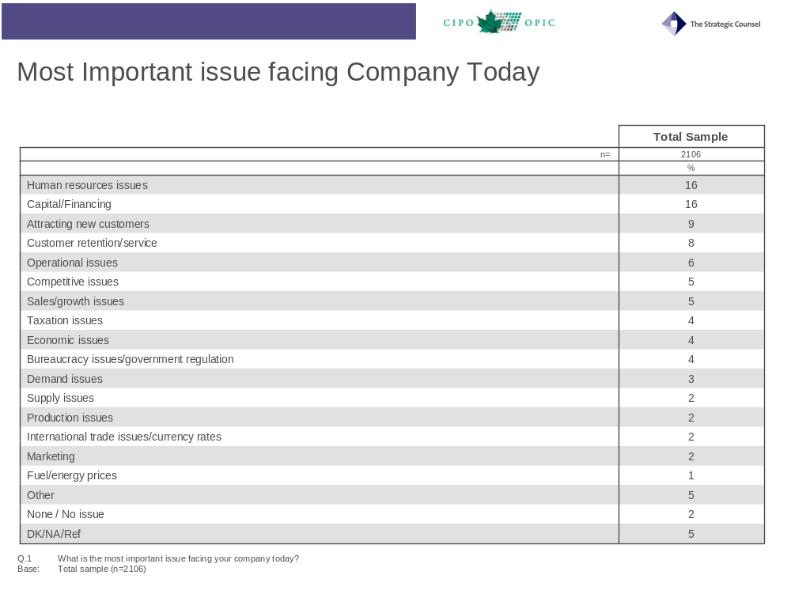

At the national level, the five most frequently mentioned issues are human resource issues (16%), capital financing (16%), attracting new customers (9%), customer retention/service (8%), and operational issues (6%).

Variations in response do exist across sub-sets of the survey populations. The chart below highlights variations in response by region.
Table 4: Regional Variations Top of Mind Issues
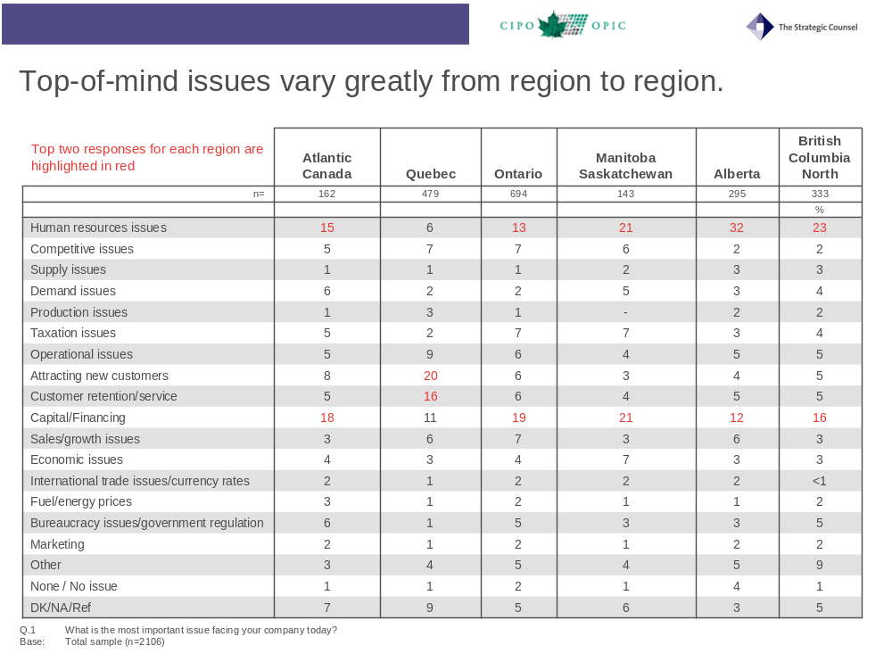

8. Familiarity with the Term Intellectual Property
- In general, familiarity with the term IP is low among those surveyed. That notwithstanding, senior decision makers in select industries do report higher levels of familiarity with the term IP than others. In Canada’s metropolitan areas of Toronto, Montreal and Vancouver there are significantly larger proportions of respondents more likely than the national average to report that they are familiar with the term Intellectual Property.
All survey respondents were asked to indicate on a scale from 0-10 how familiar they are with the term Intellectual Property. For analysis purposes, those who said 0-3 are classified as being “not familiar”; those who said 4-6 were classified as somewhat or moderately familiar, those who rated themselves 7-10 are classified as being “familiar” with the term “Intellectual Property.”
Table 5: Familiarity with Intellectual Property
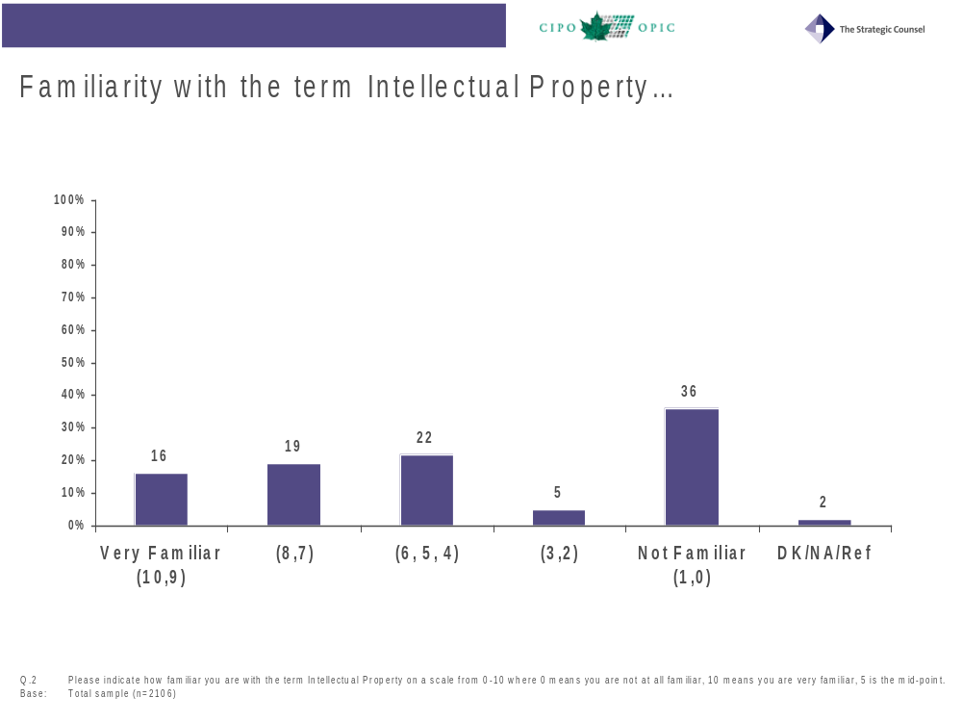

On the National level, a plurality of SMEs (41%) rated themselves as “not familiar” (rated 0-3 on a 10 point scale) with the term Intellectual Property. In contrast to the national average, pluralities in Canada’s largest urban areas of Toronto (44%), Montreal (42%) and Vancouver (41%), report that they are familiar with the term Intellectual Property.
Self-reported familiarity with the term IP was high in firms with between 26-100 full-time employees (51%) and significantly higher in firms with between 101 and 499 employees (61%).
As per table 6 below, respondents employed in some industry sectors report higher levels of familiarity than others. The highest levels of familiarity by industry sector are reported in the areas of Information and Cultural Services (70%), Professional, Scientific and Technical Services (63%), Educational Services (58%), Administrative/Support/Waste Management/Remedial Services (48%), Manufacturing (43%), Mining/Oil and Gas Extraction (42%), Arts, Entertainment and Recreation Services (42%).
Table 6: Familiarity with Intellectual Property by Industry Sector
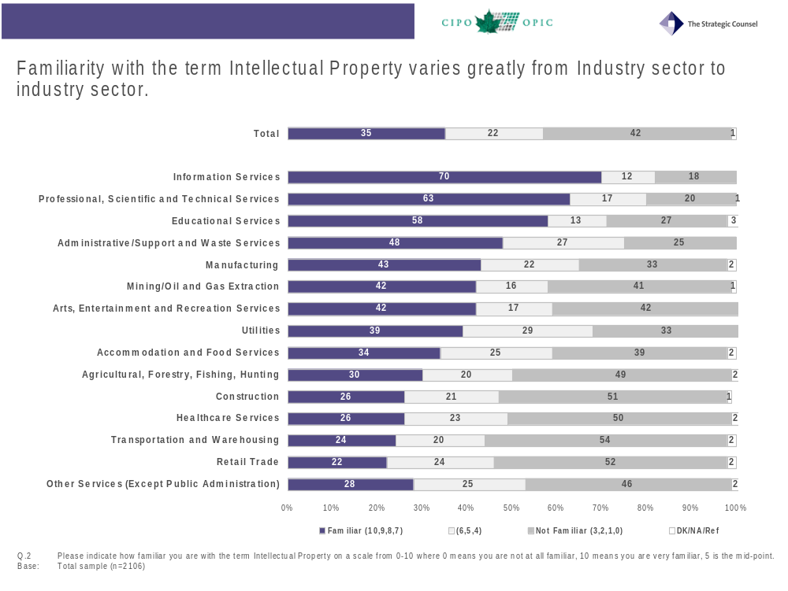
Not surprisingly, familiarity with IP in general is also higher among those who rate themselves as familiar (rated 7-10, on a scale from 0-10) with the various forms or types of IP protection. For example, self-rated familiarity is highest among those who rate themselves as familiar with IP for trade secrets (59%), industrial designs (57%), patent (53%), trademark (52%) and copyright IP protection (52%). In other words, there is a positive correlation between familiarity with the term IP and its various forms.
Finally, while only 22% of businesses conduct Research and Development (R&D), familiarity with the term IP is higher among firms who are active in the area of R&D (56%), as opposed to those that are not active in the area of Research and Development (29%). This is especially true for firms that are very active, for example those who rate their firm’s R&D activity from 7-10, on a scale from 0-10, in the area of R&D.

8.1 Familiarity with the various forms of Intellectual Property Protection
Respondents were asked not only to rate their familiarity with the term Intellectual Property but also to rate their familiarity with five types of Intellectual Property Protection – Copyrights, Trademarks, Patents, Trade Secrets and Industrial Designs.
Table 7: Familiarity with Intellectual Property
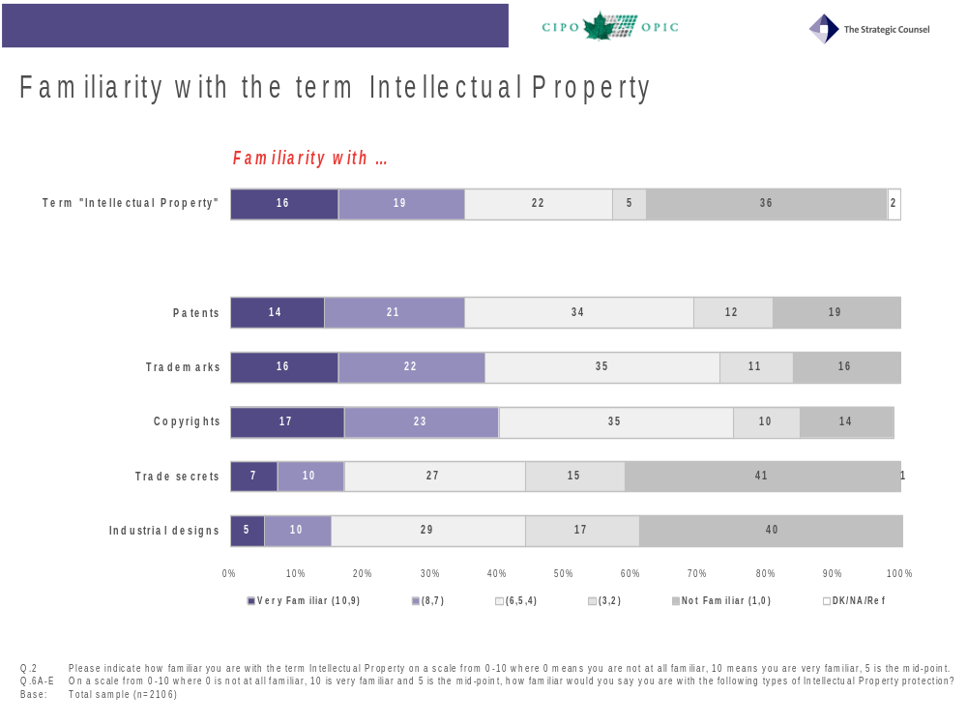

Self-rated familiarity with the various forms of Intellectual Property Protection is moderate.
- Overall, self-rated familiarity among the target audience with copyright (40%), trademark (38%) and patent protection (35%) is moderate and on par with the familiarity levels reported above for the term IP.
- Overall, self-rated familiarity among the target audience with trade secrets (17%) and industrial design protection (15%) is low.
In summary, familiarity with the term IP breeds familiarity with the three main or traditional forms of IP – copyrights, patents and trademarks. While this is also true of industrial designs and trade secrets, the strength of the relationship is lesser than in the case of the more common or traditional forms of IP.

8.1.1 Self-rated Familiarity – Patent, Trademark, Copyright, Industrial Designs and Trade Secrets
As was the case with the term IP, all respondents were asked to rate their level of familiarity with patent, trademark, copyright, industrial design and trade secret forms of IP protection. Again, for analysis purposes, those who said 0-3 are classified as being “not familiar”; those who said 4-6 were classified as somewhat or moderately familiar, those who rated themselves 7-10 are classified as being “familiar” with the term “Intellectual Property.”
8.1.2 Copyright Protection
A strong plurality of respondents rate themselves as familiar with copyright protection (40%), 35% rate themselves as somewhat or moderately familiar copyright protection, while the remaining 25% rate themselves as not familiar with copyright protection.
Table 8: Self-rated Familiarity Copyright IP Protection
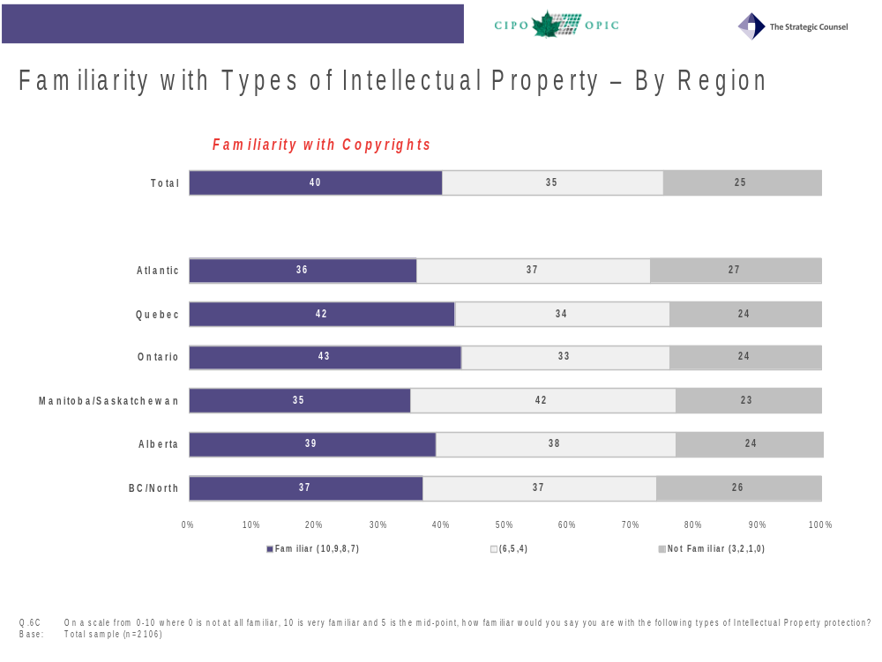

8.1.3 Trademark Protection
Thirty-nine percent (39%) of respondents rated themselves as familiar with Trademark Protection, 35% rated themselves as somewhat/moderately familiar Trademark Protection, while the remaining 27% rated themselves as not familiar with Trademark protection.
Table 9: Self Rated Famaliarity with Trademarks by Region
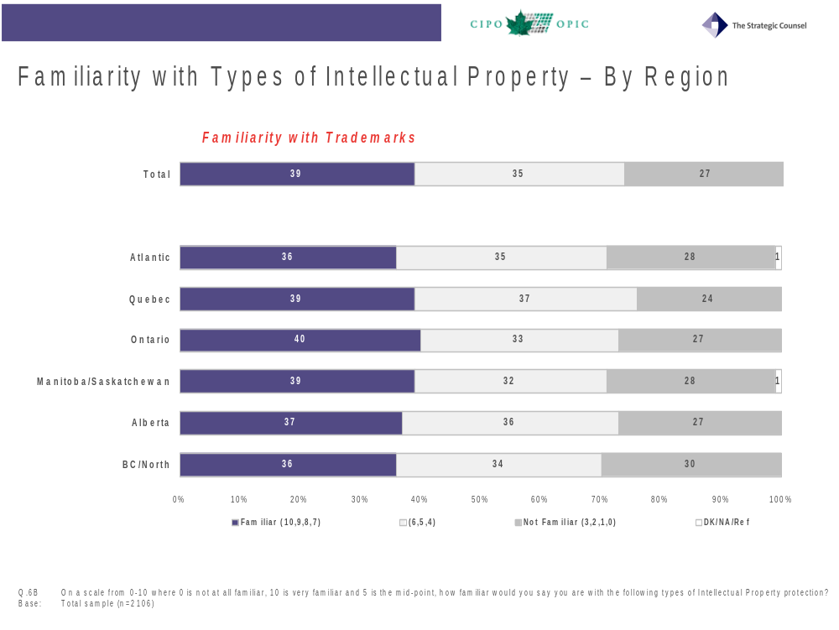

8.1.4 Patent Protection
A slight plurality of respondents (35%) rated themselves as familiar with Patent Protection, 34% rated themselves as somewhat/moderately familiar Patent Protection, while the remaining 31% rate themselves as not being familiar with Patent Protection.
Table 10: Self Rated Famaliarity with Patents by Region
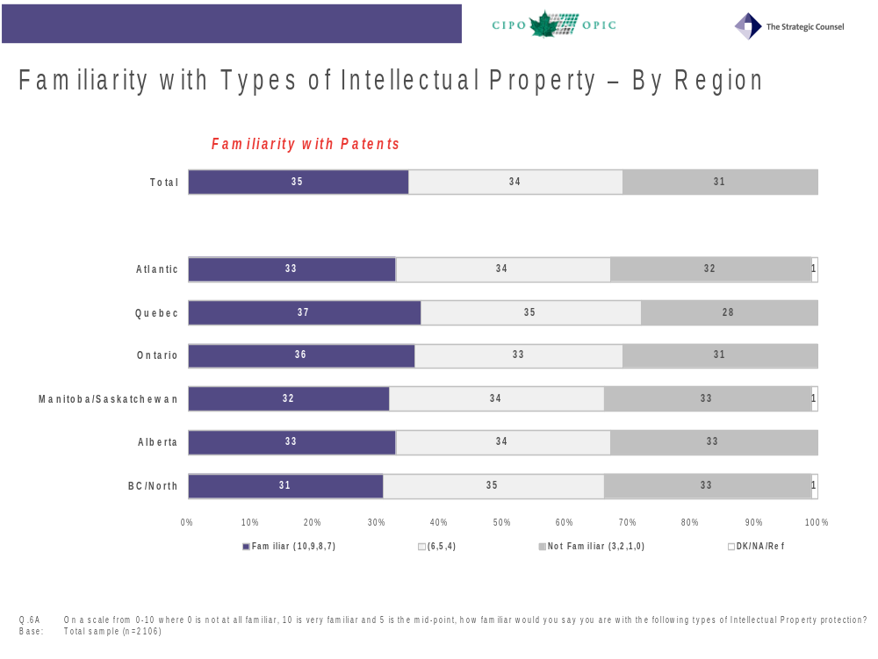

8.1.5 Industrial Design Protection
A small minority of respondents (14%) rated themselves as being familiar with industrial design protection; 29% rated themselves as somewhat or moderately familiar with industrial design protection, while the remaining 56% rated themselves as being not familiar with industrial design protection. Finally, 1% indicated that they do not know.
Table 11 Self Rated Famaliarity with Industrial designs by Region
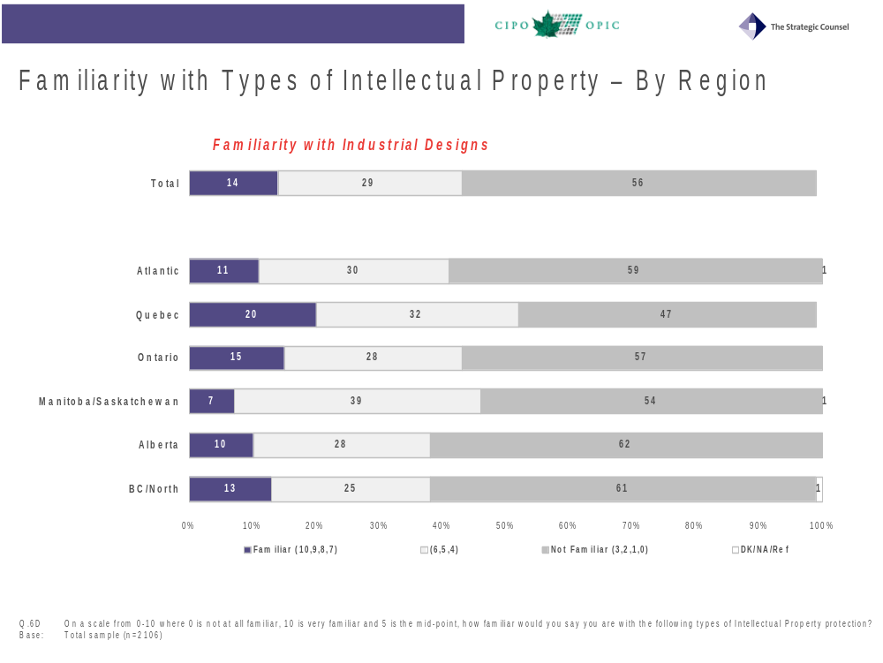

8.1.6 Trade Secrets
A minority of respondents (17%) themselves as being familiar with trade secrets, while 27% rated themselves as somewhat or moderately familiar trade secrets, while the remaining 56% rated themselves as being not familiar with trade secrets. One percent says they do not know. As was the case with familiarity with Industrial Design Protection, 1% indicated that they did not know.
Table 12: Self Rated Famaliarity with Trade Secrets by Region
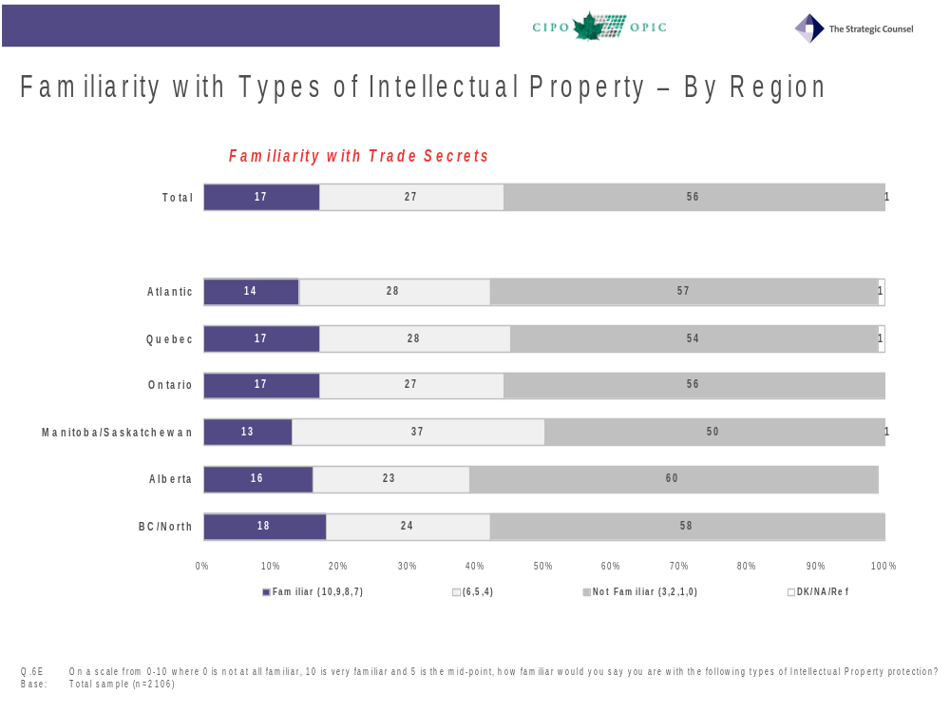

9. Top of mind Associations with the term Intellectual Property
- Top of mind associations with the term Intellectual Property center around themes and words that are somewhat associated with the term, among those who say they are moderately familiar or familiar with the term Intellectual property.
Respondents who rated themselves as moderately familiar or familiar with the term Intellectual Property were asked to indicate the first thing that comes to their mind when they hear the term Intellectual Property.
Table 13: Top of Mind Associations with Intellectual Property
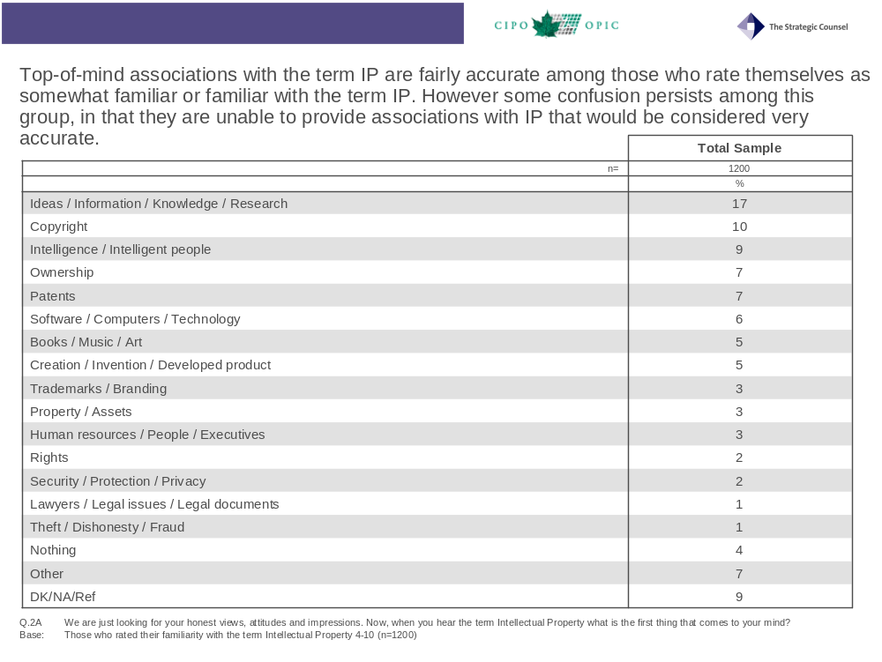
Interestingly the largest group of respondents associate the term Intellectual Property with Ideas/information/knowledge/research (17%) and by the following IP related and non- related terms and concepts such copyrights (10%), intelligence and/or intelligent people (9%), ownership (7%), patents (7%), software/computers/technology (6%), books/music/art (5%).

9.1 Knowledge of Methods or Types of IP Protection.
- Most (62% )respondents could not name any forms of Intellectual Property.
All respondents were asked what, if any, formal methods or types of IP they could name.
Table 14: Identification of Formal IP Protection
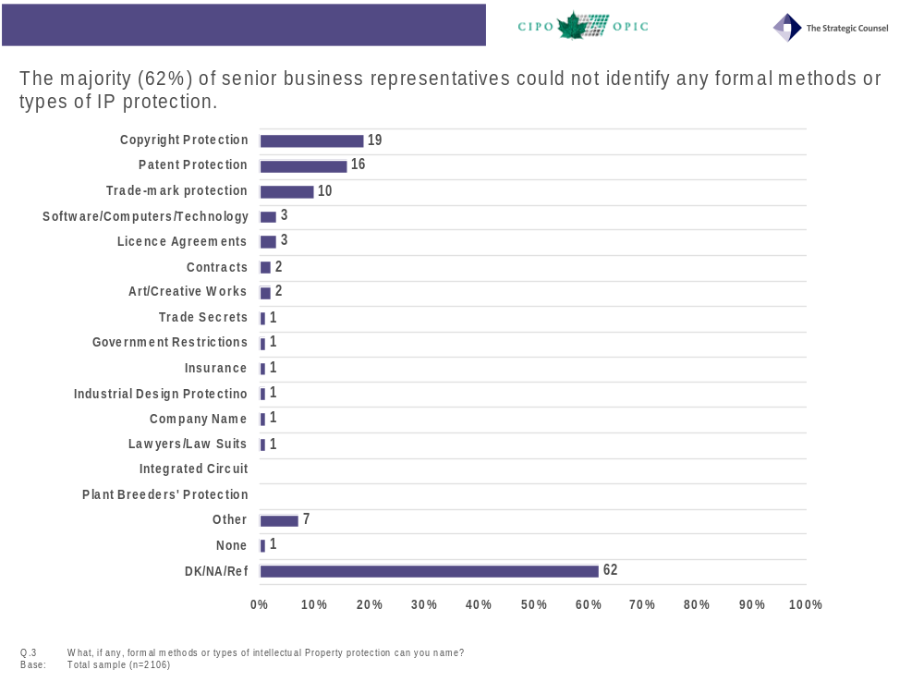
The majority of respondents (62%) said they could not name any formal methods or types of Intellectual Property. Nevertheless, almost 2 in 10 respondents (19%) were able to list at least one or more formal methods or forms of IP protection. The most frequently mentioned were Copyright protection, followed closely by Patent protection (16%), Trade Mark protection (10%), License Agreements (3%), Trade Secrets (1%), Industrial Design Protection (1%), Integrated Circuit Typographies (<1%), and finally Plant Breeders Rights (<1%).
In addition to the forms of IP mentioned above, a small proportion of respondents mentioned specific products and items to which IP protection can be applied including Software/Computers/ Technology (3%), Art/creative works (2%), and Company Name (1%).

10. Knowledge of Organization responsible for the registration or granting of Intellectual Property Protection
The vast majority (81%) of senior decision makers surveyed could not correctly identify CIPO as the organization responsible for the registration or granting of IP rights in Canada.
One percent of respondents were able, in an un-aided manner, to list CIPO as the organization responsible for the granting or registration of intellectual property protection in Canada. The vast majority of SMEs (81%) said they did not know or were not sure about which organization was responsible for the granting or registration of IP rights in Canada.
Table 15: Organization Responsible for Granting IP Protection
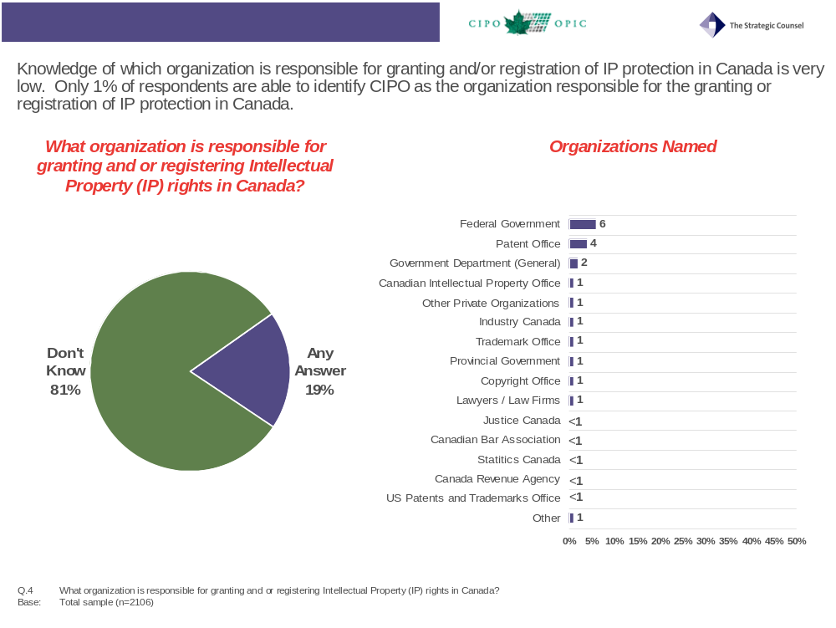

Some respondents cite different types of IP offices when attempting to name the organization responsible for the registration of IP in Canada. They include the following:

- The Patent Office (4%)
- The Trademark Office (1%)
- The Copyright Office (1%)
Other respondents seemed to be aware that the responsibility for the granting or registration of IP in Canada resided with the Government of Canada but were not able to correctly cite CIPO as the organization. Instead, the following federal departments and/or organizations were indicated:
- The Government of Canada in General (6%);
- Industry Canada (1%);
- The Canada Revenue Agency (<1%);
- Justice Canada (<1%);
- Statistics Canada (<1%);
Other respondents seemed to be aware of the fact that the responsibility for the granting or registration of IP is housed within the “Government”, but were less certain about the level or department. Both the “Government” (2%) and, respondents respective provincial government (1%) were mentioned.
Other less accurate responses include the following:
- Private Organizations (1%)
- The US Patents and Trademark Office (<1%);
- Lawyers/Law Firms (1%); and,
- The Canadian Bar Association (<1%).
Finally 1% mentioned some “other organizations” which were not mentioned above and another 1% did not respond to the question.

11. Familiarity with CIPO in Contrast
The vast majority (90%) of senior decision makers surveyed rate themselves as “not familiar” with the Canadian Intellectual Property Office.
All respondents were asked to indicate their level of familiarity with a variety of organizations including CIPO on a scale from 0-10. For analysis purposes those who said 0-3 are classified as “not familiar”, those who said 4-6 were classified as being somewhat or moderately familiar, and those who said 7-10 are classified as being familiar with the term “Intellectual Property.”
The organizations examined include the following:
- Industry Canada (IC);
- The Canada Revenue Agency (CRA);
- The Canadian Radio and Television Broadcasting Commission (CRTC);
- The Canadian Intellectual Property Office (CIPO);
- The Royal Canadian Mint (RCM);
- Nike.
Table 16: Familiarity with CIPO and Other Organizations
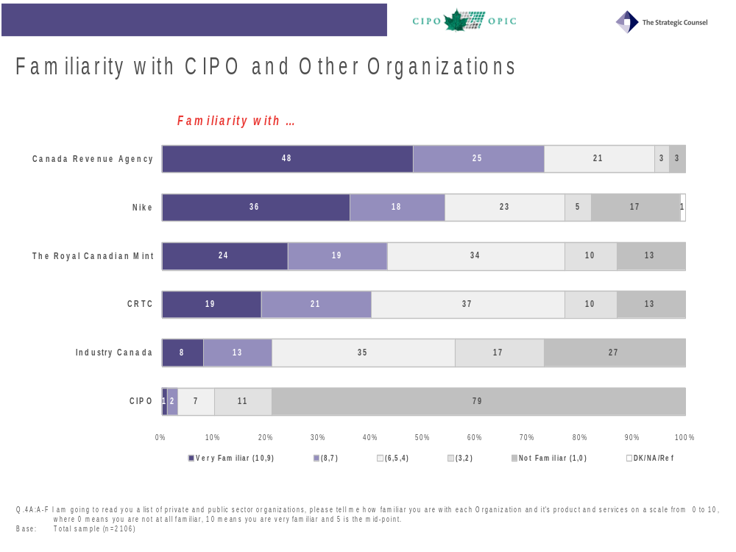

Among those SMEs surveyed the highest levels of familiarity are reported for CRA (73% saying 7-10, on a scale from 0-10) followed by Nike (54%), the RCM (43%), the CRTC (40%), Industry Canada (21%) and CIPO (3%).
Looking specifically at CIPO, we find that the vast majority of respondents (90%) rate themselves as “not familiar” (saying 0-3 on a scale from 0-10) with CIPO and its products and services. The remaining respondents (10%) rate themselves as somewhat or moderately familiar (saying 4-6, on a scale from 0-10 (7%), with three percent reporting that they are “familiar” with CIPO and its products and services. Very little or no sub-group variations in response existed on this measure.
There is a positive correlation between self-reported familiarity with the term IP and self reported familiarity with CIPO. For instance respondents who are aware of the term IP (7-10 on a 10pt scale) are more aware of CIPO (7%), whereas those who are less aware of the term IP (0-6 on a 10pt scale) are less aware of CIPO (1%)
There is also a positive relationship or correlation between the level of Research and Development (R&D) activity and level of self reported familiarity with CIPO and its products and services. For instance those who report a higher level of R&D activity (7-10 on a 10pt scale) are more aware of CIPO (9%), whereas respondents who report a lower level of R&D activity (0-6 on a 10pt scale) are less aware of CIPO (2%).

12. Impediments to filing for IP Protection

All survey respondents were asked if there are any significant impediments to filing for IP protection.
Table 17: Impediments to Filing for IP Protetion
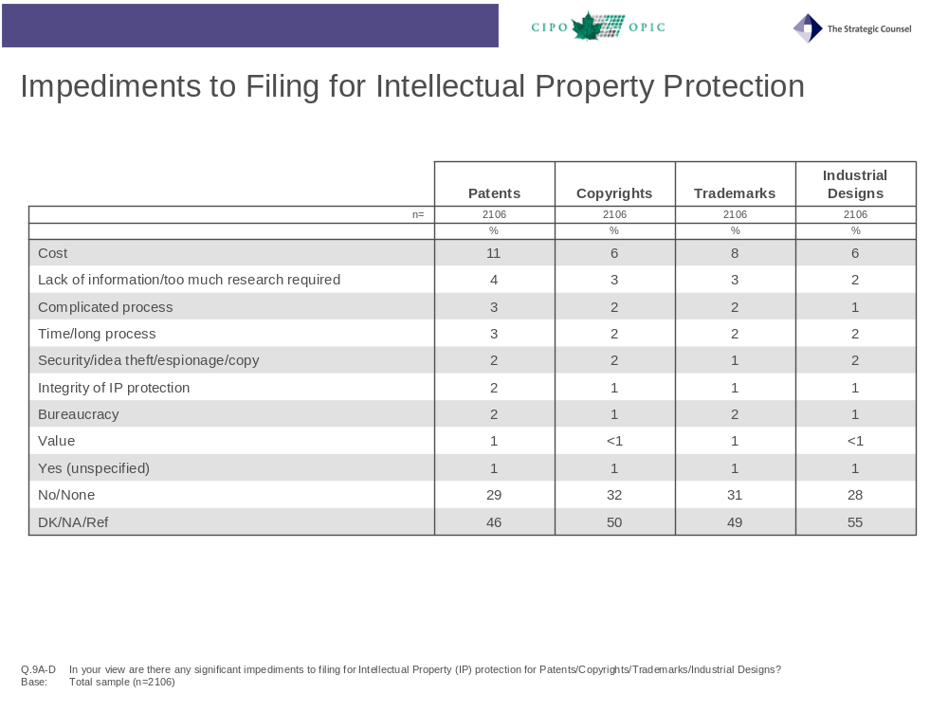
According to those surveyed, the perceived impediments to filing for IP protection are few and far between. Whether they were asked about or industrial designing (83%), copyrighting (81%), trade-marking (80%), or patents (75%), the vast majority of respondents could not indicate a top-of-mind impediment to filing for intellectual property protection.
Of the impediments mentioned, cost was indicated the most for each form of IP examined in relation to patent protection. A second impediment was information related – respondents indicated they either did not have enough information or there was too much information to research on the subject.
A higher proportion of respondents from the province of Quebec mentioned cost as an impediment as opposed to respondents from other regions.

13. Internet Database Usage
Very few respondents indicated that they use free Internet databases for product development and/or competition monitoring for patenting, copyrighting, trade-marking or industrial designing. In fact, only one-in-ten respondents have used any or either of the free Internet databases.
Table 18: Internet Database Usage
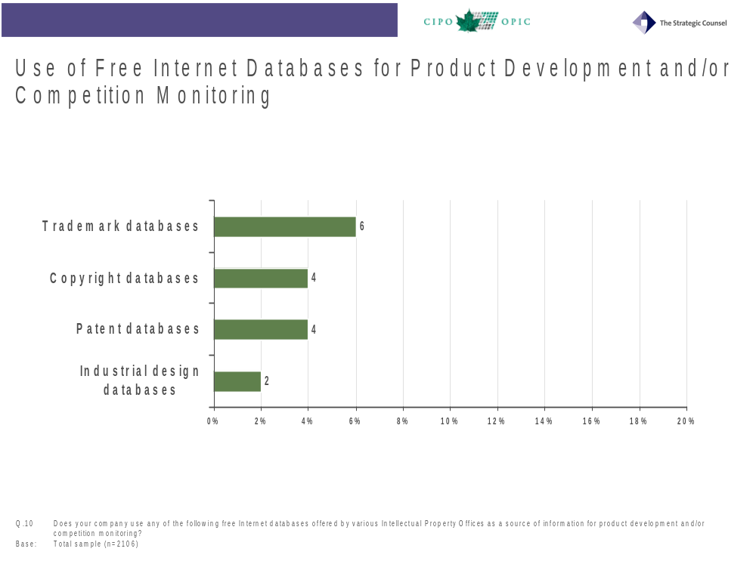

Of the respondents who indicated they did consult an IP Office database, a significant number could not say which database they had consulted; especially for industrial design databases where over half of respondents indicated they did not know.
For each type of database, a plurality of respondents indicated they consulted the Canadian database in the last 12 months (Patents: 36%; Copyrights: 33%; Industrial Design: 29% Trade-marks: 28%).
Table 19: IP Offices’ Databases Consulted – Patents and Trade-marks
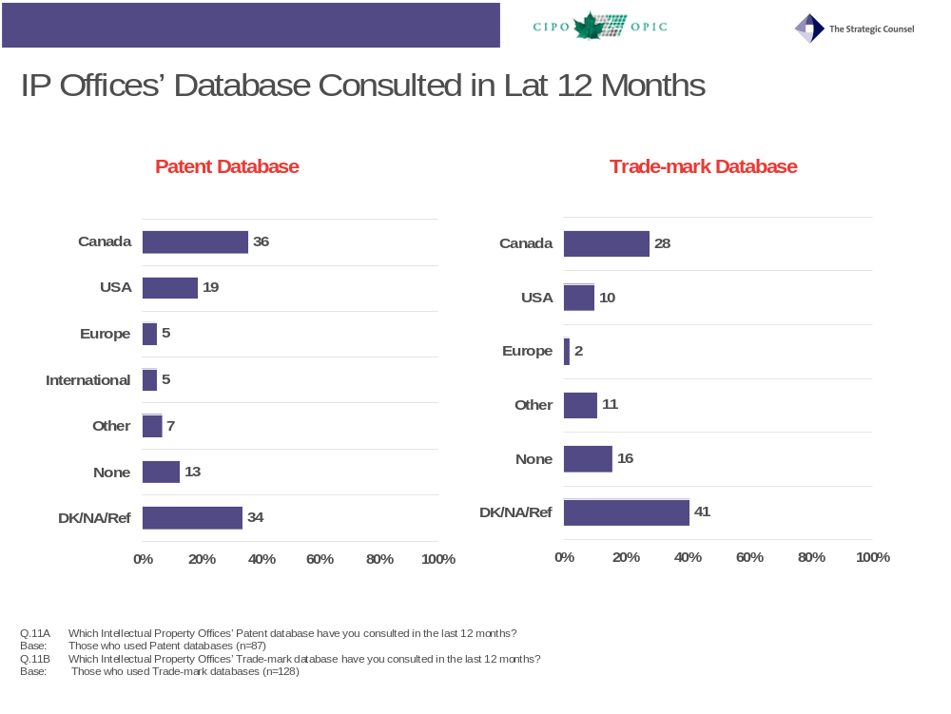

Table 20: IP Offices’ Databases Consulted – Industrial Designs and Copyrights
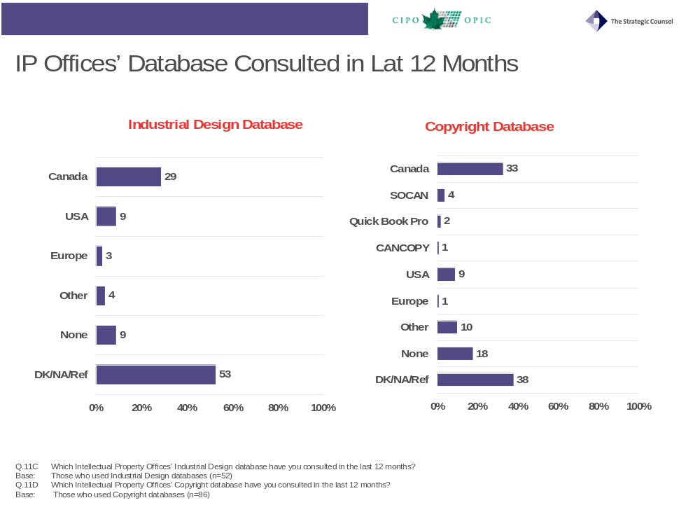

13. Commercial Database Usage
As was the case regarding the use of free Internet databases, consulting commercial databases is equally low (16% for free Internet (Trademarks 6%, Patents 4%, Copyrights 4%, Industrial Designs 2%), and 14% for commercial).
Of the respondents who did indicate using commercial databases, a plurality of them used the database for trade-marking (30%). Again, like free Internet databases, a significant number of respondents who said they used commercial databases could not say what type they had used.
Respondents in British Columbia (18%) were more likely to use commercial databases. By the same token, small (18%) or large (20%) companies are more likely to use commercial databases than very small (9%) or medium size companies (12%).

Table 21: Use of Commercial Databases
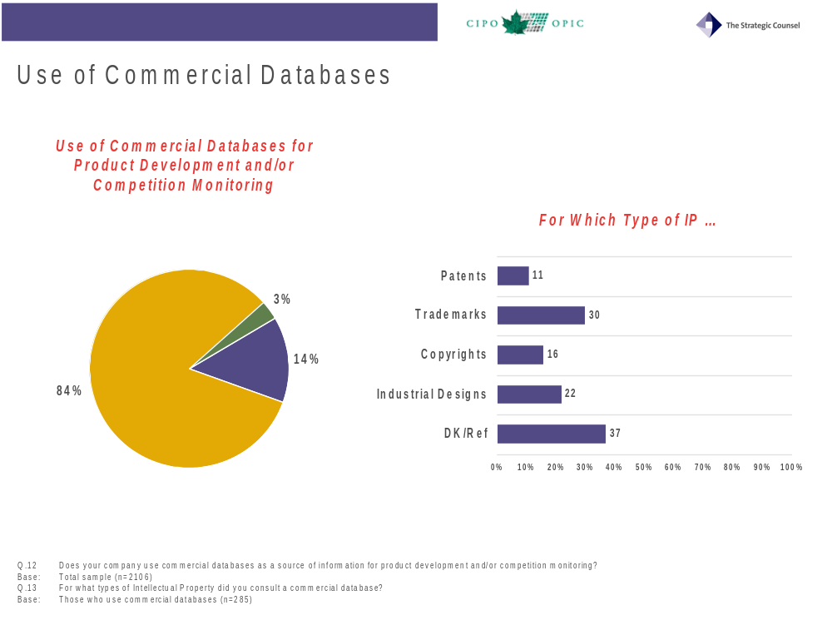

15. Violations/Infringements of Intellectual Property Rights
Respondents were asked a series of questions regarding their level of concern relative to IP violations and infringements, and were asked if they had been impacted by an IP infringement in the past, and what type of violation or infringement concerned them the most.
While the majority of respondents did not have significant concerns over violation of infringement of intellectual property (78%), one-in-five (20%) indicated the violations or infringements are a significant concern.
A higher proportion of companies in Ontario (24%) and British Columbia (26%) were concerned, while a lower proportion of companies in the Atlantic Provinces (15%) and Quebec (13%) were concerned.
Table 22: Violations/Infringements of IP Rights
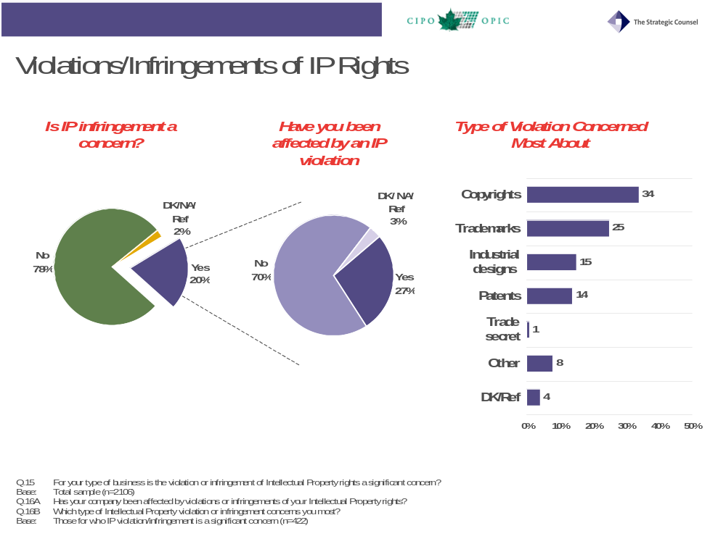
While the majority of respondents indicated that their company had not been affected by violations or infringements of their Intellectual Property rights (70%), only about one-in-four (27%) indicated they had been affected.
A higher proportion of companies in the Atlantic Provinces (38%) and Quebec (37%) were affected by violations or infringements, while a lower proportion of companies in Alberta were affected (16%).
Respondents were most concerned about violations or infringements related to copyrights or trademarks. A higher proportion of companies in British Columbia (44%) were concerned with copyright violations or infringements, while more companies in Quebec (28%) were concerned with patent violations or infringements.

16. Sources for Expert Advice and General Advice Regarding IP
When looking for expert advice about Intellectual Property, the number one choice for companies in Canada was to consult with a lawyer (40%). A lower proportion of companies in Quebec (27%) look to lawyers for expert advice than in other regions, however it remains the number one choice.
Table 23: Sources of IP Advice Regarding IP
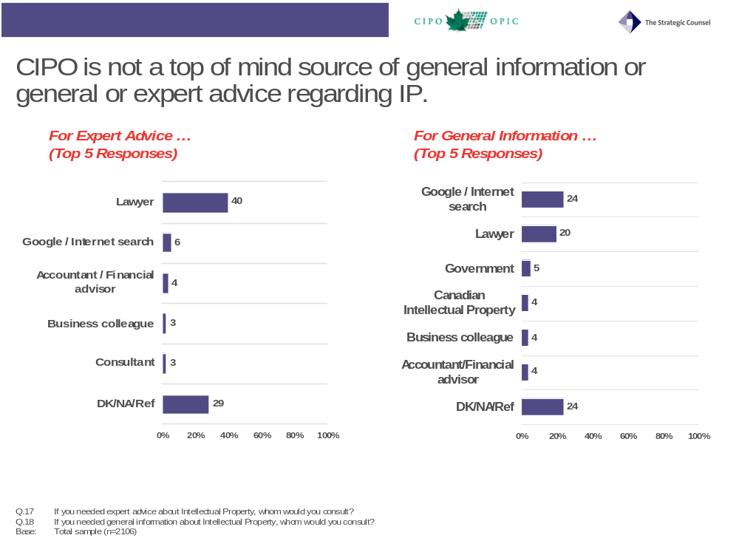
A higher proportion of larger companies (26 employees or more) (59%) selected lawyers, as their first choice for expert advice.
When searching for general advice about Intellectual Property, Canadian companies tend to use search engines such as Google for their information (24%). However, many still seek advice from a lawyer for general information (20%).
A lower proportion of companies in Quebec use search engines (13%) than those in other provinces. They instead seek advice from the Canadian Intellectual Property Office (11%).

17. Usage of CIPO’s IP Products and Services
The vast majority of Canadian companies surveyed (95%) indicated that they have not used Intellectual Property information products or services provided by the Canadian Intellectual Property Office (CIPO).

Table 24: IP Services Provided by CIPO
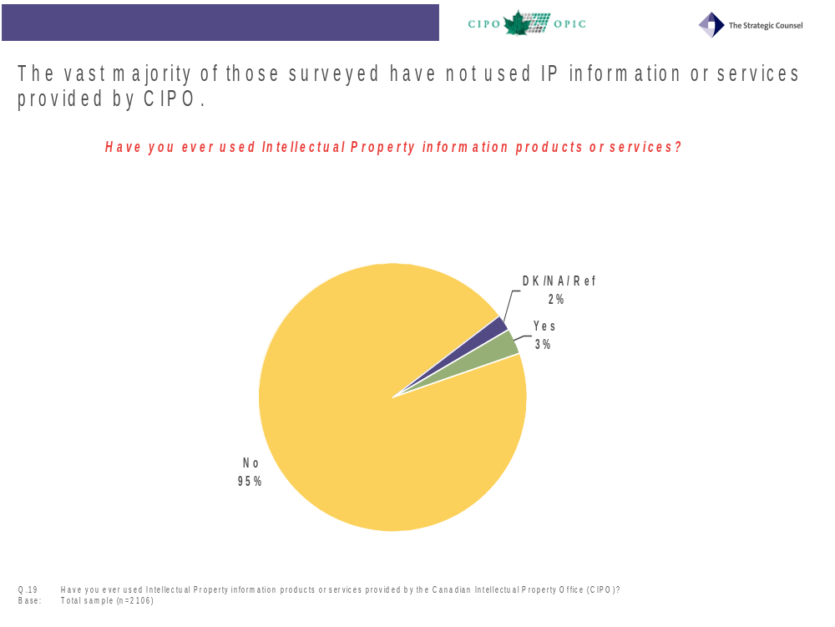
Very little or no sub-group variations in response are apparent on this measure.

18. Perceived Usefulness of Various Sources for IP Information
The Canadian Intellectual Property Office (CIPO) provides various sources of Intellectual Property information. Respondents were asked about how useful several of these sources are to them.
Table 25: Useful Sources of IP Information Provided by CIPO
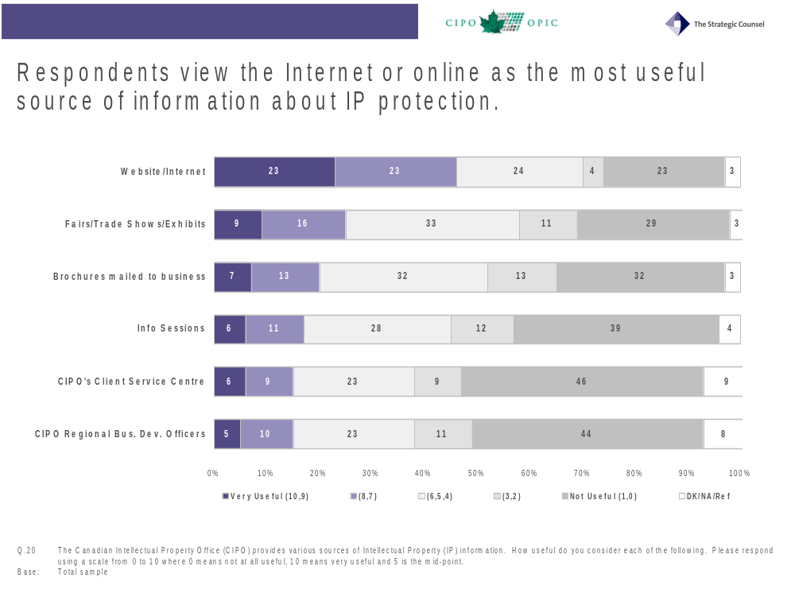

None of the sources provided to the respondent proved to be overly useful as less than half of the respondents gave them a rating of 7 or more on a 10-point scale. A plurality considered the website (46%) useful, followed by fairs, trade-shows, and exhibits (25%) and mail-out brochures (20%).
It is important to note that nearly half of the companies surveyed considered CIPO’s client service centre (46%) and CIPO’s regional business development officers (44%) not to be not useful (rating of 0 or 1 on a 10-point scale). However, companies in Quebec indicated significantly higher scores for both of these services than companies in the rest of Canada (26% client service centre; 18% business development officers.

19. Potential Methods to Support SME’s IP Needs
All survey respondents were asked to indicate the best way the Government of Canada could support their IP information needs.
Table 26: Way the GoC can Support IP Information Needs
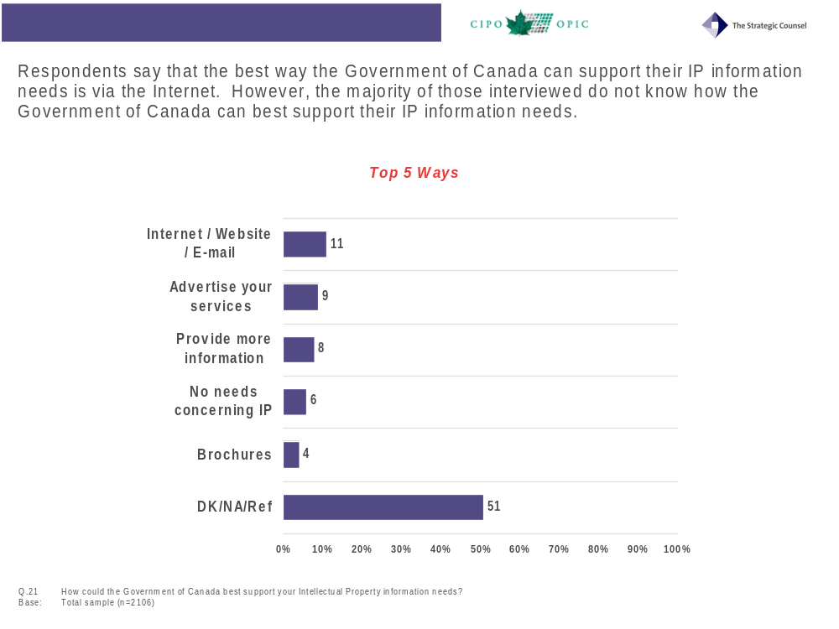
Companies in Canada say they do not know how the Government of Canada can support their IP information needs. In fact, when asked about this, half of respondents (51%) indicated they did not know. From the respondents who did provide a suggestion, the answers were spread among several ideas listed in the table above. Very little variation in the responses was apparent across the sub-groups analysed.
To assist CIPO in its goal to facilitate and encourage the acquisition of IP rights and the exploitation of IP information, CIPO created an Outreach program to raise awareness of the value of IP amongst the Canadian business community, innovators and creators. To further that goal with this target audience The Strategic Counsel has segmented this target audience based on their self-rated familiarity with the term Intellectual Property and its most common forms.

20. Familiarity Segmentation

Introduction to Familiarity Segments
In previous sections our analysis has investigated the level of familiarity of several terms of interest to CIPO. Taking this a step further, we look to identify segments of the population that likely show familiarity levels for all terms of interest (i.e. Intellectual Property, Copyright Protection, Trademark Protection, Patent Protection, Industrial Design Protection, Trade Secrets). Members of each segment are likely to process communications and information about these terms in similar ways. Cluster analysis is the technique that we used for this exploratory analysis. A cluster analysis looks at the response patterns for familiarity and groups individuals into segments or clusters.
The cluster analysis was performed on the following items of interest:
- level of familiarity with the term Intellectual Property;
- level of familiarity with the term Patents;
- level of familiarity with the term Trademarks;
- level of familiarity with the term Copyrights;
- level of familiarity with the term Industrial designs; and
- level of familiarity with the term Trade secrets.
Cluster analysis reveals the presence of two clearly identifiable clusters of individuals. The two segments are as follows:
- Low Familiarity: These individuals, representing 49% of respondents, have been labelled as Low Familiarity because they indicate low levels of familiarity on the variables used for this exercise.
- High Familiarity: These individuals, representing 51% of respondents, have been labelled as High Familiarity because they indicate high levels of familiarity on the variables used for this exercise.

21. Profiling Familiarity Segments
Having established that there are two distinct segments within the targeted Canadian SME population in terms of their familiarity with the terms of interest, it is helpful for communicators to understand the demographic characteristics of each segment. Knowing that there are two separate types of individuals in terms of their familiarity with these terms is interesting, from a communications perspective as well as being particularly useful. It allows communicators to profile them – to know who these people are and where they are. The table below presents a summary of the demographic characteristics for each segment.
- Low Familiarity: This cluster has more companies from the following industry sectors: agriculture, forestry, hunting and fishing; construction; retail trade, transportation and warehousing; health services; accommodation and food services; and finally, other services (not public administration). More likely to indicate that they do not have IP assets or do not know if they have IP assets or not. Respondents in this cluster are also more likely to work in a company that does not have an active research and development function.
- High Familiarity: This cluster has more companies from the following industry sectors: information and cultural industries; professional scientific and technique services; administrative and support services; arts entertainment and recreational services; manufacturing; mining, oil and gas extraction. Respondents in this cluster are more likely to indicate that they do have IP assets. They are also are also more likely to work in SMEs that have active research and development function.
Table 27: Demographic Profile

 | Low Familiarity  49% | High Familiarity  51%
Demographics Variations Across the “Familiarity” Segments (items in bold indicates a much higher concentration of this demographic group within this segment)
Industry Sector | Agriculture, Forestry, Hunting and Fishing | Information and Cultural Industries
Industry Sector | Construction | Professional Scientific and Technique Services
Industry Sector | Retail Trade | Administrative/Support Services
Industry Sector | Transportation and Warehousing | Arts Entertainment and Recreational Services
Industry Sector | Health Services | Manufacturing
Industry Sector | Accommodation and Food Services | Mining, Oil and Gas Extraction
IP Assets | NO/Don’t know | YES
Research and Development | NO | YES

22. Conclusions/Recommendations
Understanding that there are two distinct groups of respondents is especially important for CIPO’s future communications and marketing strategy. From a research perspective CIPO has several options. We suggest that a starting point include some exploratory research among both familiarity segments.

22. 1 Low Familiarity Segment
It is clear from the survey results that this segment of the target population will require a specific approach if CIPO is to achieve its goal of facilitating and encouraging the acquisition of IP rights and the exploitation of IP information among this target group. Survey findings indicate that this group holds a very basic understanding and appreciation for Intellectual Property and its application to their business. To flush out how to most effectively communicate with this segment, CIPO should engage them in a series of one-on-one interviews, focus groups or other exploratory research. Given the low level of stated familiarity, and for that matter knowledge of IP and IP related information among this segment, any future communication strategy will likely need to be basic and fundamental in nature as it applies to the topic of IP. Some may term it a grass roots campaign.

22. 2 High Familiarity Segment
Again, the survey results suggest that this segment of the target population will require a specific approach if CIPO is to achieve its goal of facilitating and encouraging the acquisition of IP rights and the exploitation of IP information among this target group. This group holds a somewhat informed understanding and appreciation for Intellectual Property and its application to their business. Once again, to flush out how best to communicate with this segment CIPO should engage them in a series of one-on-one interviews or mini focus groups or other type of exploratory research. Given the higher level of stated familiarity, and for that matter knowledge of IP and IP related information among this segment, any communication strategy will likely differ slightly from the low familiarity segment as it will likely need to focus on more advanced topics and information related to IP registration.

22. 3 Research with Intermediaries
In addition to conducting research among the target audience CIPO may wish to also include feedback for intermediaries in this regard. Conducting qualitative research among Lawyers and IP Agents who specialize or who are involved in the IP registration process may also serve to provide CIPO with the communications advice it needs to in develop a overarching communication strategy that not only targets direct clients of CIPO by also those who chose or would most like choose to apply for Intellectual Property Protection through an agent or third party. It would also be our suggestion that this research be exploratory in nature, either one-on-one interviews or focus group discussions.

22. 4 Research Recommendations
For all three segments, the purpose of the exploratory research should be to understand the most effective communication strategy per segment. As such, the research could seek to identify:
- The current understanding of IP and its perceived usefulness among this audience;
• Views on existing or potential communications products, including the medium (PRINT, VERBAL COMMUNICATIONS) of delivery;
• Misperceptions about IP;
• Other typical communications strategy requirements such as the preferred mode (BILLBOARDS, INSERTS, NEWS LETTERS) of communication, placement of information etc.

II. Appendix A – French and English Questionnaires

INTRO
Hello, my name is _______ I work for the Strategic Counsel, a national professional public opinion research company. I'm calling on behalf of the Government of Canada to conduct a short 15-minute survey with business people like you concerning their views on important business community issues. Let me assure you that we are not trying to sell you anything and that this interview is completely confidential. Your participation is voluntary and the information you provide will not identify you or your business. The survey results will help the Government of Canada improve its service to the Canadian business community. For this survey we are interviewing one person per company. May I please speak with a senior member of your business management team? For example a Vice President, Owner, CEO, CFO, COO, or President.
OK - CONTINUE OK

5: GEND
DO NOT READ Note Gender of Respondent
Male 1
Female 2

6: LANG1
DO NOT READ Record Language of Survey
English 1
French 2

7: SCR1
Do you or anyone in your immediate family work for any of the following organizations...(Read List)
The Government of Canada - Disqualified 1
Market Research Firm - Disqualified 2
None of the above - Continue 3
Don't know/refused - Disqualified 9

11: SCR2
Does your business/company employ over 500 people? (DO NOT READ)
YES - (500 or More) - Disqualified 1
NO - (Less than 500) - Continue 2
Don't know/Refused - Disqualified 9

14: SCR3
In your company, are you always, sometimes, rarely or never involved in the company's strategic decision making.
Always 1
Sometimes 2
Rarely (Back to INTRO and Re-introduce) 3
Never (Back to INTRO and Re-introduce) 4
Don't know or Refused (Back to INTRO and Re-introduce) 9

15: SCR4
And, are you always, sometimes, rarely or never involved in the company's strategic decision making regarding the promotion, branding, image, development, research activities and marketing of your firm.
Always 1
Sometimes 2
Rarely (Back to INTRO and Re-introduce) 3
Never (Back to INTRO and Re-introduce) 4
Don't know or Refused (Back to INTRO and Re-introduce) 9

16: SCR5
Is this company or organization a not for profit or charitable organization.
Not for profit 1
Charitable 2
None of the Above 3
Other 4
Don not know or refused 9

17: D2
What is your current title? (DO NOT READ LIST)
Accountant/ Book keeper 01
Administrative assistant/ Administrative manager 02
Chief Executive Officer 03
Controller/ Operator 04
Co-owner/ Partner 05
General Manager/ Director 06
Manager (All mentions) 07
Owner 08
President 09
Secretary Tresurer 10
Secretary 11
Vice-President 12
Chief Financial Officer 13
Executive Director 14
Other (specify) 88
DK/REF 99

18: SCR6
What is your primary job function? (i.e: Your primary responsibilities and duties)
Accounting/ Book keeping/ Finance/ Treasurer 01
Administration/ Human Resources/ Payroll 02
Everything 03
Management 04
Owner/ President/ CEO 05
Running the business/ Making decisions 06
Marketing/ Advertise 07
Sales/ Billing/ Distribute 08
Supervisor 09
Design/ Research/ Development 10
Service/ Customer service 11
Operator/ Labour work/ Blue collar jobs 12
Secretary/ Answering the phone/ Reception 13
Consulting/ Estimating 14
Purchasing 15
White collar jobs/ Architect/ Engineer 16
(SPECIFY) 88
DK/REF 99

19: Q1
What is the most important issue facing your company today? (DO NOT READ)
Human Resources Issues 01
Competitive Issues 02
Supply Issues 03
Demand Issues 04
Production Issues 05
Taxation Issues 06
Operational Issues 07
Attracting new customers/ Establishing our place in market 08
Customer retention/service 09
Capital/Financing 10
Sales/Growth issues 11
Economic Issues 12
International Trade Issues/ Currency rates 13
Fuel/Energy Prices 14
Bureaucracy Issues/ Government Regulation 15
Marketing 16
Other Specify: 88
Don't Know 89
No isses/ None 90
Refused 99

20: Q2
Please indicate how familiar you are with the term Intellectual Property on a scale from 0-10 where 0 means you are not at all familiar, 10 means you are very familiar and 5 is the midpoint.
0 - not at all familiar 00
1 01
2 02
3 03
4 04
5 05
6 06
7 07
8 08
9 09
10 - very familiar 10
Do Not Know 89
Refused 99

21: Q2A
Before we begin the main section of the survey I want to emphasize that there are no right or wrong answers to the survey. We are just looking for your honest views, attitudes and impressions. Now, when you hear the term Intellectual Property what is the first thing that comes to your mind?
Nothing 01
Copyright 02
Ownership 03
Patents 04
Software/ Computers/ Technology 05
Music/ Books/ Art 06
Ideas/ Information/ Knowledge/ Research 07
Trademarks/ Branding 08
Property/ Assets 09
Intelligence/ Intelligent People 10
Rights 11
Lawyers /Legal issues /Legal documents 12
Security/ Protection/ Privacy 13
Creation/ Developed Product/ Invention 14
Theft/ Dishonesty/ Fraud 15
Human resources/ People/ Executives 16
RECORD ANSWER (SPECIFY) 88
DK/Refused 99

22: Q3
What if any formal methods or types of Intellectual Property (IP) protection can you name? (OPEN-END: Do Not Read List, mark all mentions).
Patent Protection 01
Copyright Protection 02
Trade-mark Protection 03
Industrial Design Protection 04
Plant breeders' Rights Protection 05
Trade Secrets 06
License Agreements 07
Company Name 08
Integrated Circuit 09
Contracts 10
Software/ Computers/ Technology 11
Art/ Creative works 12
Government restrictions (General) 13
Insurance 14
Lawyers/ Law suits 15
Other Specify: 88
Don't Know 89
None 90
Refused 99

23: Q4
What organization is responsible for granting and or registering Intellectual Property (IP) rights in Canada? (Do Not Read list, record first mention only)
The Canadian Intellectual Property Office (CIPO) 01
Industry Canada 02
The Canadian Bar Association 03
The Canada Revenue Agency 04
Your Provincial Government 05
The US Patents and Trademark Office 06
Statistics Canada 07
Justice Canada 08
The Government of Canada (Federal Government) 09
Patent Office 10
Trade-Mark Office 11
Copyright Office 12
Agriculture and Agri-Food Canada 13
Government Department (General) 14
Lawyers/Law firms 15
Other Private Organization 17
Other Specify: 88
Don't Know/Not Sure 89
Refused/Non-response 99

24: Q4A
I am going to read you a list of private and public sector organizations, please tell me how familiar you are with each Organization and it's product and services on a scale from 0 to 10, where 0 means you are not at all familiar, 10 means you are very familiar and 5 is the mid-point.
CONTINUE 1

25: Q4AA
 | 00 - not at all familiar | 01 | 02 | 03 | 04 | 05 | 06 | 07 | 08 | 09 | 10 - very familiar | DK/REF.
Industry Canada |  |  |  |  |  |  |  |  |  |  |  | 
Canada Revenue Agency |  |  |  |  |  |  |  |  |  |  |  | 
CRTC (Canadian Radio-television and Telecommunications Commision) |  |  |  |  |  |  |  |  |  |  |  | 
CIPO (Canadian Intellectual Property Office) |  |  |  |  |  |  |  |  |  |  |  | 
The Royal Canadian Mint |  |  |  |  |  |  |  |  |  |  |  | 
Nike |  |  |  |  |  |  |  |  |  |  |  | 

31: Q6
On a scale from 0-10 where 0 is not at all familiar, 10 is very familiar and 5 is the mid point, how familiar would you say you are with the following types of Intellectual Property protection?
Press Enter or click OK to Continue 1

32: Q6A
 | 0 - not at all familiar | 1 | 2 | 3 | 4 | 5 | 6 | 7 | 8 | 9 | 10 - very familiar | DK/REF
Patents |  |  |  |  |  |  |  |  |  |  |  | 
Trademarks |  |  |  |  |  |  |  |  |  |  |  | 
Copyrights |  |  |  |  |  |  |  |  |  |  |  | 
Industrial designs |  |  |  |  |  |  |  |  |  |  |  | 
Trade secrets |  |  |  |  |  |  |  |  |  |  |  | 

37: Q7A
Where did you first learn about Intellectual Property protection for Patents? [DO NOT READ]
Fairs/Trade shows/exhibits/information sessions 01
Brochures 02
Newspaper or magazine articles 03
Internet/Web (general) - (Probe for specific web site or search engine) 04
Government of Canada (Probe - which dept) 05
Industry Canada 06
CIPO (Canadian Intellectual Property Office) 07
In school 08
Business Associations 09
Banker 10
Lawyer 11
Accountant/Financial Advisor 12
Television/ Radio/ Media/ Reading 13
Personal experience/ Work 14
Word of mouth 15
Family member 16
Friend/ Acquaintance/ Colleague 17
Other (specify) 88
Had not / Just learned about it due to survey 89
DK/REF 99

38: Q7AA
Internet/Web [Probe for specific web site or search engine] [DO NOT READ]
Google 01
Government of Canada Website (General) 02
Search Engine/ Web Search (General) 03
Specific Web Site Or Search Engine: 88
DK/Refused 99

39: Q7AB
Government of Canada [Probe which department] [DO NOT READ]
Ministry of commerce 01
National Library 02
National Research Council 03
Canada Business Service Center 04
Government of Canada Department: 88
DK/Refused 99

40: Q7B
Where did you first learn about Intellectual Property protection for Copyrights? [DO NOT READ]
Fairs/Trade shows/exhibits/information sessions 01
Brochures 02
Newspaper or magazine articles 03
Internet/Web (general) 04
Government of Canada 05
Industry Canada 06
CIPO (Canadian Intellectual Property Office) 07
In school 08
Business Associations 09
Banker 10
Lawyer 11
Accountant/Financial Advisor 12
Television/ Radio/ Media/ Reading 13
Personal Experience/ Work 14
Word of Mouth 15
Family Member 16
Friend/ Acquaintance/ Colleague 17
Other (specify) 88
Had not/ Just learned about it due to survey 89
DK/REF 99

41: Q7BA
Internet/Web [Probe for specific web site or search engine] [DO NOT READ]
Google 01
Government of Canada Website (General) 02
Search Engine/ Web Search (General) 03
Yahoo 04
Specific Web Site Or Search Engine: 88
DK/Refused 99

42: Q7BB
Government of Canada [Probe which department] [DO NOT READ]
National library 01
Canada business service center 02
Patent department 03
Government of Canada Department: 88
DK/Refused 99

43: Q7C
Where did you first learn about Intellectual Property protection for Trade-marks? [DO NOT READ]
Fairs/Trade shows/exhibits/information sessions 01
Brochures 02
Newspaper or magazine articles 03
Internet/Web (general) 04
Government of Canada 05
Industry Canada 06
CIPO (Canadian Intellectual Property Office) 07
In school 08
Business Associations 09
Banker 10
Lawyer 11
Accountant/Financial Advisor 12
Television/ Radio/ Media/ Reading 13
Personal Experience/ Work 14
Word of Mouth 15
Family member 16
Friend/ Acquaintance/ Colleague 17
Other (specify) 88
Had not/ Just learned about it due to survey 89
DK/REF 99

44: Q7CA
Internet/Web [Probe for specific web site or search engine] [DO NOT READ]
Google 01
Government of Canada Website (General) 02
Yahoo 03
Specific Web Site Or Search Engine: 88
DK/Refused 99

45: Q7CB
Government of Canada [Probe which department] [DO NOT READ]
Revenue Canada 01
Registry 02
National Library 03
Industry Canada 04
Canada Business Service Center 05
Corporate Registration Department 06
Government of Canada Department: 88
DK/Refused 99

46: Q7C1
To your knowledge, does registering a business name protect your trade-marks? [DO NOT READ]
Yes 1
No 2
DK/Refused 9

47: Q7C2
Please tell us the difference between a business name registration and a Trade-mark registration. [DO NOT READ]
BNR is only the Name of the Business/ Registers the Business 01
A Trade Mark is a Logo or Product/ Not the Company Name 02
They are Registered with Different Offices/ Processes 03
Trade Mark registration gives more or exclusive protection 04
Trade Mark protection has a wider jurisdiction 05
Trade Marks means that you own your company name 06
Business name is for taxation or financial purposes 07
Other (specify) 88
DK/Refused 99

48: Q7C3
To your knowledge, does registering a business name protect your trade-marks?
Why do you say that?
Once it's registered, nobody else can use it/ For protection 01
It was the right thing to do/ Common knowledge/ Advice 02
Registration allows you to own/protect Trade Marks 03
My company is registered/ Because it's registered 04
Personal experience 05
Spent money for it/ Because of the cost 06
It's the Law/ Legally yours 07
They are two different things 08
Other (specify) 88
DK/Refused 99

49: Q7D
Where did you first learn about Intellectual Property protection for Industrial designs? [DO NOT READ]
Fairs/Trade shows/exhibits/information sessions 01
Brochures 02
Newspaper or magazine articles 03
Internet/Web (general) 04
Government of Canada 05
Industry Canada 06
CIPO (Canadian Intellectual Property Office) 07
In school 08
Business Associations 09
Banker 10
Lawyer 11
Accountant/Financial Advisor 12
Television/ Radio/ Media/ Reading 13
Personal Experience/ Work 14
Word of Mouth 15
Family member 16
Friend/ Acquaintance/ Colleague 17
Other (specify) 88
Had not/ Just learned about it due to survey 89
DK/REF 99

50: Q7DA
Internet/Web - Probe for specific web site or search engine
Google 01
CIPO Office Website 02
Yahoo 03
Specific Web Site Or Search Engine: 88
DK/Refused 99

51: Q7DB
Government of Canada - Probe which department
Industrial Design Department 01
Revenue Canada 02
Government of Canada Department: 88
DK/Refused 99

52: Q8
As you may know, Intellectual Property refers to creations of the mind, such as inventions, literary and artistic works, as well as symbols, names, pictures, designs and models used in business. Patents, Trade-marks, Copyrights, Industrial designs, Integrated circuit topographies and Plant breeders' rights are referred to as Intellectual Property rights.
Press Enter or click OK to Continue 1

53: Q8A
Now, does your business have any assets that you think could be classified as Intellectual Property? [DO NOT READ]
YES 1
NO 2
Unsure/Maybe 3
DK/REF 9

54: Q8B
I am going to read you a list of types and methods of Intellectual Property (IP) protection. Please indicate which ones you have used or currently use to protect your Intellectual Property assets?
Patents 01
Trade-marks 02
Copyrights 03
Industrial designs 04
Trade Secrets 05
License Agreements 06
Other (e.g. Plant Breeder, Integrated Circuit) 07
None 98
DK/REF 99

55: Q8C
Generally speaking, why have you not registered your Intellectual Property (IP) assets? [DO NOT READ]
Did not know about Intellectual Property (IP) protection 01
Did not know how to 02
Did not know you could 03
Did not know where to go to seek Intellectual Property (IP) Protection 04
Did not see the value of it 05
Intellectual Property (IP) protection is Too Costly 06
Lack of Expertise 07
Did not think it was necessary 08
Lack of time/ Have yet to get around to it 09
Other Specify 88
DK/REF 99

56: Q8D
Does your business conduct Research and Development (R&D)? [DO NOT READ]
Yes 1
No 2
DK/REF 9

57: Q8E
Please rate your firm's level of activity in the area of Research and Development on the scale 0 to 10 where 0 means your firm is not at all active, 10 means your firm is very active and 5 is the mid-point.
00 - not at all active 01
01 02
02 03
03 04
04 05
05 06
06 07
07 08
08 09
09 10
10 - very active 11
DK/REF. 99

58: Q9A
In your view... are there any significant impediments to filing for Intellectual Property (IP) protection for Patents? [PROBE: If so, what are they?] [DO NOT READ]
Cost 01
Value 02
Integrity of Intellectual Property protection 03
Bureaucracy 05
Time / Long process 06
Lack of information / Too much research required 07
Complicated process 08
Security/ Idea theft/ Espionage/ Copy 09
Yes (Unspecified) 10
Other (specify) 88
No/ None 89
DK/REF 99

59: Q9B
In your view... are there any significant impediments to filing for Intellectual Property (IP) protection for Copyrights? [PROBE: If so, what are they?] [DO NOT READ]
Cost 01
Value 02
Integrity of Intellectual Property protection 03
Bureaucracy 05
Time / Long process 06
Lack of information / Too much research required 07
Complicated process 08
Security/ Idea theft/ Espionage/ Copy 09
Yes (Unspecified) 10
Other (specify) 88
No/ None 89
DK/REF 99

60: Q9C
In your view... are there any significant impediments to filing for Intellectual Property (IP) protection for Trade-marks? [PROBE: If so, what are they?] [DO NOT READ]
Cost 01
Value 02
Integrity of Intellectual Property protection 03
Bureaucracy 05
Time / Long process 06
Lack of information / Too much research required 07
Complicated process 08
Security/ Idea theft/ Espionage/ Copy 09
Yes (Unspecified) 10
Other (specify) 88
No 89
DK/REF 99

61: Q9D
In your view... are there any significant impediments to filing for Intellectual Property (IP) protection for Industrial designs? [PROBE: If so, what are they?] [DO NOT READ]
Cost 01
Value 02
Integrity of Intellectual Property protection 03
Bureaucracy 05
Time / Long process 06
Lack of information / Too much research required 07
Complicated process 08
Security/ Idea theft/ Espionage/ Copy 09
Yes (Unspecified) 10
Other (specify) 88
No 89
DK/REF 99

62: Q10
Does your company use any of the following free Internet databases offered by various Intellectual Property Offices as a source of information for product development and/or competition monitoring?
Press Enter or click OK to Continue 1

63: Q10A
 | Yes | No | DK/REF
Patent databases |  |  | 
Trade-mark databases |  |  | 
Industrial design databases |  |  | 
Copyright databases |  |  | 

67: Q11A
Which Intellectual Property Offices' Patent database have you consulted in the last 12 months? [DO NOT READ]
Canada 01
US 02
Europe 03
World wide/ International 04
Other Specify: 88
None 89
DK/REF 99

68: Q11B
Which Intellectual Property Offices' Trade-mark database have you consulted in the last 12 months? [DO NOT READ]
Canada 01
US 02
Europe 03
Other Specify: 88
None 89
DK/REF 99

69: Q11C
Which Intellectual Property Offices' Industrial design database have you consulted in the last 12 months? [DO NOT READ]
Canada 01
US 02
Europe 03
Other Specify: 88
None 89
DK/REF 99

70: Q11D
Which Intellectual Property Offices' Copyright database have you consulted in the last 12 months? [DO NOT READ]
Canada 01
US 02
Europe 03
SOCAN 04
CANCOPY 05
Quick Book Pro 06
Other Specify: 88
None 89
DK/REF 99

71: Q12
Does your company use commercial databases as a source of information for product development and/or competition monitoring?
YES 1
NO 2
DK/REF 3

72: Q13
For what types of Intellectual Property did you consult a commercial database? (READ LIST)
Patents 1
Copyrights 2
Industrial designs 3
Trade-marks 4
DK/REF 9

73: Q14A
What was the name of the Patent database (s) you consulted? (Accept up to three responses)
US patent office 01
Canadian Patent Office 02
NERAC 03
Lawyer Firm 04
Swine research databases 05
Database 06
Freepatentonline.com 07
Other (specify) 88
DK/REF 99

74: Q14B
What was the name of the Copyright database (s) you consulted? (Accept up to three responses)
US Copyright office 01
ONAX 02
NERAC 03
SOCAN 04
ABE books 05
Canadian Corporate office 06
Dialog 07
Kingamatic 08
Cantax 09
DNB Strategy 10
Other (specify) 88
DK/REF 99

75: Q14C
What was the name of the Industrial design database (s) you consulted? (Accept up to three responses)
Manufacturers spec and process 01
Magazines 02
NERAC 03
Autoglass 04
Yahoo 05
Website (General) 06
Accounting 07
Accumap 08
Freepatentsonline.com 09
Other (specify) 88
DK/REF 99

76: Q14D
What was the name of the Trade-mark database (s) you consulted?
CIPO 01
NAMM 02
NERAC 03
Avocat 04
Website (General) 05
CBC business reference 06
BMO reference 07
Geshnier 08
Google 09
Bowen's services 10
AC Delco 11
US Patent 12
Canadian Patent 13
UK Patent 14
SONEX 15
Gears 16
Fertichem 17
Vitro Vert 18
Other (specify) 88
DK/REF 99

77: Q15
For your type of business is the violation or infringement of Intellectual Property rights a significant concern?
Yes 1
No 2
Don't know/REF 9

78: Q16A
Has your company been affected by violations or infringements of your Intellectual Property rights?
Yes 1
No 2
Don't know/REF 9

79: Q16B
Which type of Intellectual Property violation or infringement concerns you most? (Read List)
Patents 01
Trade-marks 02
Copyrights 03
Industrial designs 04
Trade secret theft 05
Other Please Specify: 88
DK/REF 99

80: Q17
If you needed expert advice about Intellectual Property whom would you consult? [DO NOT READ]
Canadian Intellectual Property Office (CIPO) 01
Industry Canada 02
Patent Agent 03
Trade-mark Agent 04
Foreign Intellectual Property Office (E.G USPTO, EPO,WIPO) 05
Lawyer 06
Accountant/Financial Advisor 07
Consultant 08
Internet search/ Google 09
Federal Government website/Federal Government 10
Government website/Government (General) 11
Government Agencies 13
Peer/ Family/ Friends 14
Business colleague 15
Legal advisor/ Notairies 16
Other (Specify): 88
No One 89
DK/REF 99

81: Q18
If you needed general information about Intellectual Property whom would you consult? [DO NOT READ]
Canadian Intellectual Property Office (CIPO) 01
Industry Canada 02
Patent Agent 03
Trade-mark Agent 04
Foreign Intellectual Property Office (E.G USPTO, EPO,WIPO) 05
Lawyer 06
Accountant/Financial Advisor 07
Consultant 08
Internet search/ Google 09
Federal Government website/ Federal Government 10
Government website/Government (General) 11
Government Agencies 13
Peer/ Family/ Friends 14
Business colleague 15
Legal advisor/ Notaries 16
Other (Specify): 88
No One 89
DK/REF 99

82: Q19
Have you ever used Intellectual Property information products or services provided by the Canadian Intellectual Property Office (CIPO)? [DO NOT READ]
Yes (specify) 88
No/None 02
Fairs/Trade Shows/Exhibits 03
Info Sessions 04
Brochures 05
Website 06
Client Service Centre 07
CIPO Regional Business Development Officers 08
DK/REF 99

83: Q20
The Canadian Intellectual Property Office (CIPO) provides various sources of Intellectual Property (IP) information. How useful do you consider each of the following. Please respond using a scale from 0 to 10 where 0 means not at all useful, 10 means very useful, and 5 is the mid point. How about...?
Press Enter or click OK to Continue 1

84: Q20A
 | 0 - not at all useful | 1 | 2 | 3 | 4 | 5 | 6 | 7 | 8 | 9 | 10 - very useful | DK/REF
Fairs/Trade Shows/Exhibits |  |  |  |  |  |  |  |  |  |  |  | 
Info Sessions |  |  |  |  |  |  |  |  |  |  |  | 
Brochures mailed to your business |  |  |  |  |  |  |  |  |  |  |  | 
Website/Internet |  |  |  |  |  |  |  |  |  |  |  | 
CIPO's Client Service Centre |  |  |  |  |  |  |  |  |  |  |  | 
CIPO Regional Business Development Officers |  |  |  |  |  |  |  |  |  |  |  | 

90: Q21
How could the Government of Canada best support your Intellectual Property information needs? [Accept up to three responses]
Advertise your services 01
Internet/ Website/ E-mail 02
Brochures 03
Provide more information 04
No needs concerning IP 05
Information sessions/ Trade-shows 06
Streamline procedures 07
Toll Free line/Speak with an agent 08
Mailings 09
They can't help 10
Lower taxes/ Reduce cost of the process 11
Current strategy is good / Doing a good job 12
Better laws and stronger repercussions 13
Providing more grants 14
Other (specify) 88
DK/REF 99

91: D1
Finally, I have a few questions for statistical purposes. How many employees work full-time in your company? [RECORD RAW NUMBER]
DON'T KNOW/REFUSED 999

92: D3
How long has your company been in business? (RECORD number of years , 0=less than a year)
DON'T KNOW/REFUSED 999

93: D4
Where is the head office of your company based? ( Probe for country)
Canada 01
United States 02
Other Country Specify: 88
DK/REF 99

94: D5
In the past 24 months, how many applications for Intellectual Property protection has your business filed with the Canadian Intellectual Property Office (CIPO)? (RECORD RAW NUMBER)
DON'T KNOW/REFUSED 999

95: RGH1
Would you be interested in participating in future Canadian Intellectual Property Office (CIPO) focus group discussions or client feedback panels?
Yes 1
No 2

96: RGH2
Could I get your name please? (ASK THEM TO SPELL IT)

97: RGH3
Could I get your email address please? (ASK THEM TO SPELL IT) [IF NO HIT ENTER TO CONTINUE]

98: RGH4
Can we contact you at this telephone number? [IF NEW PHONE PLEASE ENTER IT, IF SAME PHONE NUMBER HIT ENTER TO CONTINUE] XXX-XXX-XXXX [If response is "NO" then enter 999-999-9999 as the phone number]

99: INT99
$T
That's all the questions I have for you. Thank you for participating in this study. Have a great evening.
Complete CO

INTRO
Bonjour, je m'appelle ___________ de Strategic Counsel, une firme d'études et d'opinion publique nationale. Je vous appelle aujourd'hui au nom du gouvernement du Canada pour effectuer un court sondage qui devrait durer environ 15 minutes. Notre sondage est effectué auprès de gens d'entreprise comme vous concernant leurs opinions sur d'importantes questions du monde des affaires. Je vous assure que nous n'essayons pas de vous vendre quoi que ce soit et que cette entrevue est tout à fait confidentielle. Votre participation est volontaire et les renseignements que vous fournirez ne permettront pas de vous identifier ni d'identifier votre entreprise. Les résultats du sondage aideront le gouvernement du Canada à améliorer ses services offerts au monde des affaires. Pour ce sondage, nous n'effectuons qu'une seule entrevue avec une personne par entreprise. Pourrais-je parler avec un/une cadre supérieur de votre entreprise? Par exemple un/une vice-président(e), propriétaire, Chef à la direction, Chef de la direction financière, Chef de l'exploitation, ou Président(e). (sondé pour la position du répondent)
CONTINU OK

5: GEND
NE PAS LIRE Noter le sexe du répondeur
Masculin 1
Féminin 2

6: LANG1
NE PAS LIRE Noter la langue du sondage
Anglais 1
Français 2

7: SCR1
SCR1. Est-ce que vous ou un membre de votre famille immédiate travaille pour l'une des organisations suivantes?
Le gouvernement du Canada - disqualifié 1
Une firme d'étude de marché - disqualifié 2
Aucun - continué 3
Ne sait pas/ Refuse - disqulifié 9

11: SCR2
Est-ce que votre enterprise/ compagnie emploie plus de 500 personnes? [NE PAS LIRE]
OUI - (500 ou plus) - Disqualifié 1
NON - (Moins de 500) - Continué 2
Ne sais pas/refus - Disqualifié 9

14: SCR3
Dans votre entreprise, êtes-vous impliqué dans les stratégies décisionnelles? Est-ce toujours, parfois, rarement ou jamais?
est-ce toujours 1
parfois 2
rarement 3
jamais 4
DK/REF. 9

15: SCR4
Et, êtes-vous toujours, parfois, rarement ou jamais impliqué lorsque votre entreprise prend des décisions en ce qui à trait à la promotion, aux marques de commerce, à l'image, aux activités de recherche et développement (R&D) et à la commercialisation de cette dernière?
est-ce toujours 1
parfois 2
rarement 3
jamais 4
Ne sais pas/refus 9

16: SCR5
Est-ce que votre entreprise est sans but lucratif ou une oeuvre de charité?
Sans but lucratif 1
Oeuvre de charité 2
Autre 3
Ne sait pas/ Refuse 4
Don not know or refused 9

17: D2
Quel est votre titre actuel ? (NE LISEZ PAS LA LISTE)
01
02
03
04
05
06
07
08
09
10
11
12
13
14
Autre (préciser) 88
Je ne sais pas/Refuse de répondre 99

18: SCR6
Quelle est votre principale fonction professionnelle? En d'autres mots, quelles sont vos principales tâches et responsabilités au sein de votre entreprise?
01
02
03
04
05
06
07
08
09
10
11
12
13
14
15
16
(Préciser) 88
N.S.P./Refus 99

19: Q1
Quel est l'enjeu le plus important pour votre entreprise aujourd'hui? (QUESTION OUVERTE - Accepter jusqu'à trois réponses) (NE PAS LIRE)
Ressources humaines 01
Concurrence 02
Approvisionnement 03
Demande 04
Production 05
Impôts 06
Questions opérationnelles 07
Attirer de nouveaux clients 08
Service à la clientèle / Rétention de la clientèle 09
Capitaux / Financement 10
11
12
13
14
15
16
Autre (préciser) : 88
Je ne sais pas 89
90
Refuse de répondre 99

20: Q2
Veuillez indiquer dans quelle mesure vous connaissez l'expression propriété intellectuelle, en utilisant une échelle de 0 à 10 où 0 signifie pas du tout; 10, très bien; et 5, moyennement
0 - signifie pas du tout 00
1 01
2 02
3 03
4 04
5 05
6 06
7 07
8 08
9 09
10 - très bien 10
Je ne sais pas 89
Refuse de répondre 99

21: Q2A
Avant de débuter la section principale du sondage, je veux mettre l'accent sur le fait qu'il n'y a pas de bonnes ou de mauvaises réponses pour ce sondage. Nous cherchons vos points de vues, vos attidues et vos impressions. Quand vous entendez l'expression propriété intellectuelle, qu'est-ce qui vous vient à l'esprit en premier?
Rien 01
02
03
04
05
06
07
08
09
10
11
12
13
14
15
16
Inscrire la réponse : 88
Je ne sais pas / Refuse de répondre 99

22: Q3
Pouvez-vous nommer des méthodes ou catégories officielles de protection de la propriété intellectuelle (IP)? (QUESTION OUVERTE : Ne pas lire la liste; marquer toutes les mentions).
Brevets 01
Droits d'auteur 02
Marques de commerce 03
Dessins industriels 04
Obtentions végétales (certific) 05
Secrets industriels 06
Licences 07
Dénominations sociales/nom corporatif 08
Topographies de circuits intégrés 09
10
11
12
13
14
15
Autre (préciser) : 88
Je ne sais pas 89
90
Refuse de répondre 99

23: Q4
Pouvez-vous nommer l'organisme responsable de l'octroi ou de l'enregistrement des droits de la propriété intellectuelle (PI) au Canada? (Ne pas lire la liste, n'inscrire que la première mention)
Office de la propriété intellectuelle du Canada (OPIC) 01
Industrie Canada 02
Association du Barreau canadien 03
Agence du revenu du Canada 04
Votre gouvernement provincial 05
US Patent and Trademark Office 06
Statistique Canada 07
Justice Canada 08
Gouvernement du Canada (gouvernement fédéral) 09
Bureau des brevets 10
Bureau des marques de commerce 11
Bureau du droit d'auteur 12
Agriculture et Agroalimentaire Canada 13
14
15
17
Autre (préciser) : 88
Je ne sais pas / Je ne suis pas certain 89
Refuse de répondre / Pas de réponse 99

24: Q4A
Je vais vous lire une liste des organisations du secteur privé et public. Veuillez indiquer dans quelle mesure vous connaissez chacune des organisations suivantes ou leurs produits et services, en utilisant une échelle de 0 à 10 où 0 signifie pas du tout; 10, très bien; et 5, moyennement.
CONTINUE 1

25: Q4AA
 | 00 - pas du tout | 01 | 02 | 03 | 04 | 05 | 06 | 07 | 08 | 09 | 10 - très bien | DK/REF.
Industrie Canada |  |  |  |  |  |  |  |  |  |  |  | 
Agence du revenue du Canada |  |  |  |  |  |  |  |  |  |  |  | 
CRTC |  |  |  |  |  |  |  |  |  |  |  | 
OPIC (Office de la propriété intellectuelle du Canada) |  |  |  |  |  |  |  |  |  |  |  | 
La monnaie royale canadienne |  |  |  |  |  |  |  |  |  |  |  | 
Nike |  |  |  |  |  |  |  |  |  |  |  | 

31: Q6
Dans quelle mesure connaissez-vous les types suivants de protection de la propriété intellectuelle? Veuillez répondre en utilisant une échelle de 0 à 10 où 0 signifie pas du tout; 10, très bien; et 5, moyennement
Appuyez sur la touche " entrée " pour continuer 1

32: Q6A
 | 0 - signifie pas du tout | 1 | 2 | 3 | 4 | 5 | 6 | 7 | 8 | 9 | 10 - très bien | DK/REF
Brevets |  |  |  |  |  |  |  |  |  |  |  | 
Marques de commerce |  |  |  |  |  |  |  |  |  |  |  | 
Droits d'auteur |  |  |  |  |  |  |  |  |  |  |  | 
Dessins industriels |  |  |  |  |  |  |  |  |  |  |  | 
Secrets industriels |  |  |  |  |  |  |  |  |  |  |  | 

37: Q7A
Où avez-vous pris connaissance pour la première fois de la protection de la propriété intellectuelle pour les brevets? [NE PAS LIRE]
Foires / Salons professionnels / Expositions / Séances d'information 01
Brochures 02
Articles de journaux ou de magazines 03
Internet / Web (en général) 04
Gouvernement du Canada 05
Industrie Canada 06
Office de la propriété intellectuelle du Canada (OPIC) 07
À l'école 08
Associations de gens d'affaires 09
Banquier 10
Avocat 11
Comptable / Conseiller financier 12
13
14
15
16
17
Autre (préciser) : 88
89
Je ne sais pas / Refuse de répondre 99

38: Q7AA
Internet / Web -[ Demander des précisions : Quel site Web ou moteur de recherche?] [NE PAS LIRE]
01
02
03
Quel site Web ou moteur: 88
Je ne sais pas / Refuse de répondre 99

39: Q7AB
Gouvernement du Canada - [Demander des précisions : Quel ministère?] [NE PAS LIRE]
01
02
03
04
Quel ministère: 88
Je ne sais pas / Refuse de répondre 99

40: Q7B
Où avez-vous pris connaissance pour la première fois de la protection de la propriété intellectuelle pour les droits d'auteur? [NE PAS LIRE]
Foires / Salons professionnels / Expositions / Séances d'information 01
Brochures 02
Articles de journaux ou de magazines 03
Internet / Web (en général) 04
Gouvernement du Canada 05
Industrie Canada 06
Office de la propriété intellectuelle du Canada (OPIC) 07
À l'école 08
Associations de gens d'affaires 09
Banquier 10
Avocat 11
Comptable / Conseiller financier 12
13
14
15
16
17
Autre (préciser) : 88
89
Je ne sais pas / Refuse de répondre 99

41: Q7BA
Internet / Web - [Demander des précisions : Quel site Web ou moteur de recherche?] [NE PAS LIRE]
01
02
03
04
Quel site Web ou moteur: 88
Je ne sais pas / Refuse de répondre 99

42: Q7BB
Gouvernement du Canada -[ Demander des précisions : Quel ministère?] [NE PAS LIRE]
01
02
03
Quel ministère: 88
Je ne sais pas / Refuse de répondre 99

43: Q7C
Où avez-vous pris connaissance pour la première fois de la protection de la propriété intellectuelle pour les marques de commerce? [NE PAS LIRE]
Foires / Salons professionnels / Expositions / Séances d'information 01
Brochures 02
Articles de journaux ou de magazines 03
Internet / Web (en général) 04
Gouvernement du Canada 05
Industrie Canada 06
Office de la propriété intellectuelle du Canada (OPIC) 07
À l'école 08
Associations de gens d'affaires 09
Banquier 10
Avocat 11
Comptable / Conseiller financier 12
13
14
15
16
17
Autre (préciser) : 88
89
Je ne sais pas / Refuse de répondre 99

44: Q7CA
Internet / Web -[ Demander des précisions : Quel site Web ou moteur de recherche?] [NE PAS LIRE]
01
02
03
Quel site Web ou moteur: 88
Je ne sais pas / Refuse de répondre 99

45: Q7CB
Gouvernement du Canada -[ Demander des précisions : Quel ministère?] [NE PAS LIRE]
01
02
03
04
05
06
Quel ministère: 88
Je ne sais pas / Refuse de répondre 99

46: Q7C1
Selon vous, l'enregistrement d'un nom commercial protège-t-il votre marque de commerce? [NE PAS LIRE]
Oui 1
Non 2
Je ne sais pas / Refuse de répondre 9

47: Q7C2
Quelle différence y a-t-il entre l'enregistrement d'un nom commercial et celui d'une marque de commerce? [NE PAS LIRE]
01
02
03
04
05
06
07
Autre (préciser) : 88
Je ne sais pas / Refuse de répondre 99

48: Q7C3
Quelle différence y a-t-il entre l'enregistrement d'un nom commercial et celui d'une marque de commerce?
Et pour quelles raisons?
01
02
03
04
05
06
07
08
Autre (préciser) : 88
Je ne sais pas / Refuse de répondre 99

49: Q7D
Où avez-vous pris connaissance pour la première fois de la protection de la propriété intellectuelle pour les dessins industriels? [NE PAS LIRE]
Foires / Salons professionnels / Expositions / Séances d'information 01
Brochures 02
Articles de journaux ou de magazines 03
Internet / Web (en général) 04
Gouvernement du Canada 05
Industrie Canada 06
Office de la propriété intellectuelle du Canada (OPIC) 07
À l'école 08
Associations de gens d'affaires 09
Banquier 10
Avocat 11
Comptable / Conseiller financier 12
13
14
15
16
17
Autre (préciser) : 88
89
Je ne sais pas / Refuse de répondre 99

50: Q7DA
Internet / Web -[ Demander des précisions : Quel site Web ou moteur de recherche?]
01
02
03
Quel site Web ou moteur: 88
Je ne sais pas / Refuse de répondre 99

51: Q7DB
Gouvernement du Canada - [Demander des précisions : Quel ministère?]
01
02
Quel ministère: 88
Je ne sais pas / Refuse de répondre 99

52: Q8
Comme vous le savez probablement, la propriété intellectuelle est associée à des créations de l'esprit, telles que les inventions, les œuvres littéraires et artistiques, ainsi qu'aux symboles, noms, images, dessins et modèles utilisés dans le commerce. Les brevets, les marques de commerce, les droits d'auteur, les dessins industriels, les topographies de circuits intégrés et les obtentions végétales sont protégés par ce qu'on appelle des « droits de propriété intellectuelle ».
Appuyez sur la touche " entrée " pour continuer 1

53: Q8A
Votre entreprise possède-t-elle des biens qui, selon vous, pourraient être classifiés en tant que propriétés intellectuelles? [NE PAS LIRE]
OUI 1
NON 2
Ne suis pas certain / Peut-être 3
Je ne sais pas / Refuse de répondre 9

54: Q8B
Je vais vous lire une liste de catégories et méthodes de protection de la propriété intellectuelle (PI). Veuillez indiquer lesquelles vous avez déjà utilisées ou que vous utilisez actuellement pour protéger votre propriété intellectuelle?
Brevets 01
Marques de commerce 02
Droits d'auteur 03
Dessins industriels 04
Secrets industriels 05
Licences 06
Autre (p. ex. obtentions végétales, circuits intégrés) 07
Aucune 98
Je ne sais pas/Refuse de répondre 99

55: Q8C
En général, pourquoi n'avez-vous pas enregistré de propriété intellectuelle (PI)? [NE PAS LIRE]
Vous n'étiez pas au courant de la protection de la propriété intellectuelle (PI) 01
Vous ne saviez pas comment 02
Vous ne saviez pas que vous pouviez 03
Vous ne saviez pas à qu'il fallait s'adresser pour demander la
protection de la propriété intellectuelle (PI) 04
Vous ne voyiez pas l'utilité 05
La protection de la propriété intellectuelle (PI) coûte trop cher 06
Manque de savoir-faire 07
Vous ne le jugiez pas nécessaire 08
09
Autre (préciser): 88
Je ne sais pas / Refuse de répondre 99

56: Q8D
Votre entreprise effectue-t-elle de la recherche et développement (R-D)? [NE PAS LIRE]
Oui 1
Non 2
Je ne sais pas / Refuse de répondre 9

57: Q8E
Veuillez indiquer quel est le niveau d'activité de votre entreprise dans le domaine de la recherche et du développement (R&D), en utilisant une échelle de 0 à 10 où 0 signifie pas du tout active; 10, très active; et 5, moyennement active.
00 - pas du tout active 01
01 02
02 03
03 04
04 05
05 06
06 07
07 08
08 09
09 10
10 - très active 11
DK/REF. 99

58: Q9A
À votre avis…quel est l'obstacle le plus sérieux à l'enregistrement des brevets aux fins de la protection de la propriété intellectuelle (PI)? [NE PAS LIRE - SONDER: SI OUI QUEL EST CETTE OBSTACLE?]
Coût 01
Valeur 02
Intégrité de la protection de la propriété intellectuelle 03
05
06
07
08
09
10
Autre (précisez) 88
89
Je ne sais pas/Refuse de répondre 99

59: Q9B
À votre avis ... quel est l'obstacle le plus sérieux à l'enregistrement des droits d'auteur aux fins de la protection de la propriété intellectuelle (PI)? [NE PAS LIRE - SONDER: SI OUI QUEL EST CETTE OBSTACLE?]
Coût 01
Valeur 02
Intégrité de la protection de la propriété intellectuelle 03
05
06
07
08
09
10
Autre (précisez) 88
89
Je ne sais pas/Refuse de répondre 99

60: Q9C
À votre avis…quel est l'obstacle le plus sérieux à l'enregistrement des marques de commerce aux fins de la protection de la propriété intellectuelle (PI)? [NE PAS LIRE - SONDER: SI OUI QUEL EST CETTE OBSTACLE?]
Coût 01
Valeur 02
Intégrité de la protection de la propriété intellectuelle 03
05
06
07
08
09
10
Autre (précisez) 88
89
Je ne sais pas/Refuse de répondre 99

61: Q9D
À votre avis…quel est l'obstacle le plus sérieux à l'enregistrement des dessins industriels aux fins de la protection de la propriété intellectuelle (PI)? [NE PAS LIRE - SONDER: SI OUI QUEL EST CETTE OBSTACLE?]
Coût 01
Valeur 02
Intégrité de la protection de la propriété intellectuelle 03
05
06
07
08
09
10
Autre (précisez) 88
89
Je ne sais pas/Refuse de répondre 99

62: Q10
Votre entreprise consulte-t-elle dans Internet les bases de données suivantes, offertes gratuitement par les différents offices de la propriété intellectuelle comme source d'information aux fins du développement de produits ou de la surveillance de la concurrence?
Appuyez sur la touche " entrée " pour continuer 1

63: Q10A
 | OUI | NON | JE NE SAIS PAS/Refuse de répondre
Bases de données sur les brevets |  |  | 
Bases de données sur les marques de commerce |  |  | 
Bases de données sur les dessins industriels |  |  | 
Bases de données sur les droits d'auteur |  |  | 

67: Q11A
Quelles bases de données sur les brevets des offices de la propriété intellectuelle avez-vous consultées depuis les 12 derniers mois ? [NE PAS LIRE]
Canada 01
É.-U. 02
Europe 03
04
Autres (précisez) : 88
89
Je ne sais pas/Refuse de répondre 99

68: Q11B
Quelles bases de données sur les marques de commerce des offices de la propriété intellectuelle avez-vous consultées depuis les 12 derniers mois ? [NE PAS LIRE]
Canada 01
É.-U. 02
Europe 03
Autres (précisez) : 88
89
Je ne sais pas/Refuse de répondre 99

69: Q11C
Quelles bases de données sur les dessins industriels des offices de la propriété intellectuelle avez-vous consultées depuis les 12 derniers mois ? [NE PAS LIRE]
Canada 01
É.-U. 02
Europe 03
Autres (précisez) : 88
89
Je ne sais pas/Refuse de répondre 99

70: Q11D
Quelles bases de données sur le droit d'auteur des offices de la propriété intellectuelle avez-vous consultées depuis les 12 derniers mois ? [NE PAS LIRE]
Canada 01
É.-U. 02
Europe 03
04
05
06
Autres (précisez) : 88
89
Je ne sais pas/Refuse de répondre 99

71: Q12
Votre entreprise utilise-t-elle des bases de données commerciales comme sources d'information aux fins du développement de produits ou de la surveillance de la concurrence?
OUI 1
NON 2
Je ne sais pas/Refuse de répondre 3

72: Q13
Pour quels types de propriété intellectuelle avez-vous consulté une base de données commerciale ? (LIRE LA LISTE)
Brevets 1
Droits d'auteur 2
Dessins industriels 3
Marques de commerce 4
Je ne sais pas/Refuse de répondre 9

73: Q14A
Quel est le nom de la ou des bases de données sur les brevets que vous avez consultées ? (Vous pouvez accepter jusqu'à trois réponses)
01
02
03
04
05
06
07
Autre (préciser) 88
Je ne sais pas/Refuse de répondre 99

74: Q14B
Quel est le nom de la ou des bases de données sur les droits d'auteur que vous avez consultées ? (Vous pouvez accepter jusqu'à trois réponses)
01
02
03
04
05
06
07
08
09
10
Autre (préciser) 88
Je ne sais pas/Refuse de répondre 99

75: Q14C
Quel est le nom de la ou des bases de données sur les dessins industriels que vous avez consultées? (Vous pouvez accepter jusqu'à trois réponses)
01
02
03
04
05
06
07
08
09
Autre (préciser) 88
Je ne sais pas/Refuse de répondre 99

76: Q14D
Quel est le nom de la ou des bases de données sur les marques de commerce que vous avez consultées ? (Vous pouvez accepter jusqu'à trois réponses)
01
02
03
04
05
06
07
08
09
10
11
12
13
14
15
16
17
18
Autre (préciser) 88
Je ne sais pas/Refuse de répondre 99

77: Q15
La violation (c.-à-d. la contrefaçon) des droits de propriété intellectuelle constitue-t-elle un problème sérieux pour votre type d'entreprise?
Oui 1
Non 2
Je ne sais pas/Refuse de répondre 9

78: Q16A
Votre entreprise a-t-elle été touchée par des violations (c.-à-d. contrefaçons) de vos droits de propriété intellectuelle ?
Oui 1
NON 2
Je ne sais pas/Refuse de répondre 9

79: Q16B
Quel est le domaine de propriété intellectuelle où la violation (c.-à-d. la contrefaçon) vous préoccupe le plus? (Lire la liste)
Brevets 01
Marques de commerce 02
Droits d'auteur 03
Dessins industriels 04
05
Autre (précisez) : 88
Je ne sais pas/Refuse de répondre 99

80: Q17
Si vous aviez besoin de conseils spécialisés au sujet de la propriété intellectuelle, qui consulteriez-vous ? (NÉCESSAIRE : note d'entrevue au sujet du type de conseils) [NE PAS LIRE]
Office de la propriété intellectuelle du Canada (OPIC) 01
Industrie Canada 02
Agent de brevets 03
Agent de marques de commerce 04
Office de la propriété intellectuelle à l'étranger (p. ex. USPTO, OEB, OMPI) 05
Avocat 06
Comptable/Conseiller financier 07
Consultant 08
09
10
11
13
14
15
16
Autre (précisez) : 88
89
Je ne sais pas/Refuse de répondre 99

81: Q18
Si vous aviez besoin de renseignements généraux sur la propriété intellectuelle, qui consulteriez-vous ? (NÉCESSAIRE : Note d'entrevue sur ce qui constitue de l'information) [NE PAS LIRE]
Office de la propriété intellectuelle du Canada (OPIC) 01
Industrie Canada 02
Agent de brevets 03
Agent de marques de commerce 04
Office de la propriété intellectuelle à l'étranger (p. ex. USPTO, OEB, OMPI) 05
Avocat 06
Comptable/Conseiller financier 07
Consultant 08
09
10
11
13
14
15
16
Autre (précisez) : 88
89
Je ne sais pas/Refuse de répondre 99

82: Q19
Avez-vous déjà utilisé des produits d'information ou des services en matière de propriété intellectuelle fournis par l'Office de la propriété intellectuelle du Canada (OPIC)? [NE PAS LIRE]
Oui (préciser) 88
Non/Aucun 02
Foires/Salons professionnels/Expositions 03
Séances d'information 04
Brochures 05
Site Web 06
Centre de services à la clientèle 07
Agents régionaux de développement des affaires de l'OPIC 08
Je ne sais pas/Refuse de répondre 99

83: Q20
L'Office de la propriété intellectuelle du Canada (OPIC) offre diverses sources d'information sur la propriété intellectuelle (PI). Dans quelle mesure jugez-vous utile chacun des éléments suivants ? Veuillez répondre en utilisant une échelle de 0 à 10, où 0 signifie inutile; 10, très utile et; 5, moyennement utile.
Appuyez sur la touche " entrée " pour continuer 1

84: Q20A
 | 0 - signifie inutile | 1 | 2 | 3 | 4 | 5 | 6 | 7 | 8 | 9 | 10 - très utile | DK/REF
Foires/Salons professionnels/Expositions |  |  |  |  |  |  |  |  |  |  |  | 
Séances d'information |  |  |  |  |  |  |  |  |  |  |  | 
Brochures postées à votre entreprise |  |  |  |  |  |  |  |  |  |  |  | 
Site Web/Internet |  |  |  |  |  |  |  |  |  |  |  | 
Centre de services à la clientèle de l'OPIC |  |  |  |  |  |  |  |  |  |  |  | 
Agents régionaux de développement des affaires de l'OPIC |  |  |  |  |  |  |  |  |  |  |  | 

90: Q21
Comment le gouvernement du Canada peut-il le mieux répondre à vos besoins d'information en matière de propriété intellectuelle ? (Réponse multiple - vous pouvez accepter jusqu'à trois réponses)
01
02
03
04
05
06
07
08
09
10
11
12
13
14
Autre (préciser) 88
Je ne sais pas/Refuse de répondre 99

91: D1
Finalement, je voudrais vous poser quelques questions à des fins de statistiques. Combien de personnes travaillent à plein temps pour votre entreprise ? [INSCRIRE LE NOMBRE APPROXIMATIF]
Je ne sais pas/Refuse de répondre 999

92: D3
Depuis combien de temps votre entreprise existe-t-elle ? (INSCRIRE le nombre d'années, 0=moins d'un an)
Je ne sais pas/Refuse de répondre 999

93: D4
Où est situé le siège social de votre entreprise? (SI NÉCESSAIRE, SONDER POUR UN PAYS)
Canada 01
États-Unis 02
Autre (précisez) : 88
Je ne sais pas/Refuse de répondre 99

94: D5
Au cours des 24 derniers mois, combien de demandes de protection de la propriété intellectuelle votre entreprise a-t-elle déposées auprès de l'Office de la propriété intellectuelle du Canada (OPIC)? (INSCRIRE LE CHIFFRE APPROXIMATIF)
Je ne sais pas/Refuse de répondre 999

95: RGH1
Seriez-vous intéressé à participer à de futurs groupes de discussion ou table ronde concernant la rétroaction des clients pour l'Office de la propriété intellectuelle du Canada (OPIC)?
Oui 1
Non 2

96: RGH2
Pourrais-je avoir votre nom?

97: RGH3
Pourrais-je avoir votre adresse courriel?

98: RGH4
Est-ce que nous pouvons vous joindre à ce numéro de téléphone? [IF NEW PHONE PLEASE ENTER IT, IF SAME PHONE NUMBER HIT ENTER TO CONTINUE] XXX-XXX-XXXX [Si la réponse est NON entrez 999-999-9999 comme le numéro de téléphone]

99: INT99
$T
Voilà qui termine mon interview. Je vous remercie d'avoir bien voulu participer à notre étude. Bonsoir.
Complétez CO

    - Appendix B – Call Dispositions
CALL DISPOSITIONS - JANUARY 26, 2007

CIPO Intellectual Property Protection in Canada: Awareness Study - Jan. 2007

LAST DIALING DISPOSITION Total Percent

CO Yes - Completed 2106 10.11
*** Total Completes 2106 10.11

INT INT disqualified 228 1.09
*** Total Disqualified 228 1.09

QF Quota Full 50 0.24
*** Total Quota Full 50 0.24

MR Refusal Part Way 223 1.07
ND Not available for duration of survey 437 2.10
*** Total Terminations 660 3.17

LE Language Barrier – not English or French 135 0.65
IL Illness/ Incapable/ Deaf 30 0.14
*** Total Language 165 0.79

SEF Send to English/French interviewer 150 0.72
EFI Interruption in interview 41 0.20
CC Callback 4443 21.32
*** Total Callbacks 4634 22.24

DI Does Not Accept Incoming Calls 65 0.31
CN Cell phone Refusal 151 0.72
RF Refusal 5297 25.42
*** Total Refusals 5513 26.46

BU Busy 121 0.58
NA No Answer 1285 6.17
AM Answering Machine 2474 11.87
*** Total No Answers 3880 18.62

NI Disconnected – Not in service 2271 10.90
FM Fax modem Number 425 2.04
BN Residential Number 906 4.35
*** Total Not In Service 3602 17.29

*** Total 20838 100.*

FINAL CALL DISPOSITIONS

Total Contacts = Callbacks + Refusals + Terminations+ Quota Full+ Language + Comps + Disqualified
13356 = 4634 + 5513 + 660 + 50 + 165 + 2106 + 228

Incidence Rate = (Comps + Terms + Quota Full) / (Comps + Terms + Quota Full + Disqualified) * 100
92.51% = (2106 + 660 +50 ) / (2106 + 2106 + 50 + 228) * 100

Refusal Rate* (based on Total Contacts) = (Refusals + Terminations) / Tot Contacts * 100
46.22% = (5513 + 660 ) / 13356 * 100

Response Rate* = Completes / (Completes+ (Completes/ (Completes + Total Over Quota + Disqualified ))*(Total no answer + Total not in service+ Total terminations)*100
22.65% =2106 / (2106 + (2106 / (2106+50+228))*(3880+3602+660)*100

For the purposes of this survey SMEs are defined as business with less than 500 employees.

